Laporan Wilayah: Kota Palu, Sulawesi Tengah — Regulasi HIV, Perlindungan Hak, dan Agenda Perbaikan
  - Kajian regulasi HRIA–RIA berjenjang: Nasional → Provinsi Sulawesi Tengah → Kota Palu
Daftar Isi
Cara membaca laporan ini 2
1. Ringkasan untuk pimpinan daerah 3
1.1 Pesan utama 3
1.2 Apa yang perlu diputuskan 3
1.3 Gambaran satu halaman 4
2. Aturan yang diperiksa 6
2.1 Daftar instrumen 6
2.2 Jumlah instrumen per keluarga aturan (T32) 6
2.3 Garis waktu penetapan 7
3. Alignment dan cascading Nasional → Provinsi → Kota 7
3.1 Diagram cascade tiga lapis 8
3.2 Matriks alignment pengaman 10
3.3 Pasangan cascade 11
3.4 Di mana pengaman berubah 12
3.5 Dasar hukum usang dan dampak Permenkes 3/2026 14
4. Tujuh hak 14
5. Lima kelompok kunci 15
6. Masalah utama di wilayah ini 16
6.1 Masalah lintas wilayah (MLW) yang relevan bagi Palu 16
6.2 Kartu masalah 17
6.3 Seberapa sering setiap jenis masalah muncul di teks (T18) 18
6.4 Beban administratif (T20) 19
7. AAAQ dan PANTHER (ringkas) 20
8. Ketegangan antaraturan 21
9. Contoh baik yang perlu dipertahankan 23
10. Agenda perbaikan 23
10.1 Reform paket Palu (T30b dan profil L/L.2) 23
10.2 Pilihan kebijakan per masalah (versi wilayah dari T26) 25
11. Matriks peran aktor daerah 26
12. Pemantauan 28
13. Bukti dan batas 28
13.1 Status verifikasi JDIH per instrumen 28
13.2 Belum ditemukan di folder 29
13.3 Data R-2 s.d. R-5 yang dibutuhkan 29
13.4 Inkonsistensi data yang ditemukan 29
13.5 Faktor yang dapat mengubah kesimpulan 29
14. Langkah 6, 12, dan 24 bulan (usulan) 30
Lampiran 32
A. Dokumen rujukan 32
B. Glosarium singkat 33

Versi | 1.0
Tanggal | 2026-10-05
Cutoff korpus | 2026-10-04
Paket data | “Palu” (7 berkas: 2 instrumen Kota Palu, 5 berkas di folder Provinsi Sulawesi Tengah; 1 berkas salah wilayah dikeluarkan)
Status | Draf analitik berbantuan mesin. Review manusia belum dilakukan. Status hukum semua instrumen paket BELUM_TERVERIFIKASI
Sumber utama | wilayah/Palu.md, provinsi/Sulawesi_Tengah.md, diagram/D05_cascade_Palu.mmd, nasional/Laporan_Nasional.md, nasional/N6_…, nasional/N7_…, tabel data/sintesis/T*.csv, sumber_verifikasi/
Pembaca | Wali Kota Palu, Gubernur Sulawesi Tengah, Bagian/Biro Hukum, DPRD Kota dan Provinsi, Dinas Kesehatan, Satpol PP, Kemenkes, Kemendagri

Cara membaca laporan ini
Laporan ini memakai empat tanda. Tanda ini membedakan bunyi aturan dari dugaan.
Tanda | Artinya | Contoh dari laporan ini
Isi aturan | Bunyi teks, dengan nama instrumen dan pasalnya | “Perda Palu 1/2018 Pasal 15 jo. Pasal 26 memuat pidana kurungan 3 bulan atau denda Rp3 juta”
Analisis | Penjelasan bagaimana pasal itu dapat bekerja | “Kesamaan isi Perda kota dan provinsi lebih mungkin berasal dari model Perda yang sama”
Risiko yang perlu dibuktikan | Akibat yang masuk akal, tetapi belum ada data lapangan | “Ancaman pidana dapat membuat orang enggan tes”
Usulan | Pilihan perbaikan yang perlu ditelaah | “Perwali forum koordinasi dengan kursi komunitas”
Batas yang berlaku untuk seluruh laporan:
- Teks tidak sama dengan praktik. Belum ada data pelaksanaan (dokumen operasional, data perkara, kesaksian, pengaduan; disebut R-2 s.d. R-5). Laporan ini tidak menyatakan bahwa aturan di Palu sudah merugikan orang tertentu.
- “Belum ditemukan di folder” tidak sama dengan “tidak diatur”. Contoh penting: Perda ketertiban umum Kota Palu dan Peraturan/Keputusan Wali Kota tentang KPA Palu belum ditemukan di folder kajian. Keduanya mungkin ada di JDIH.
- Bukan skor atau peringkat. Angka dalam laporan ini menghitung pasal yang ditandai di teks. Angka itu bukan ukuran dampak, kinerja, atau kualitas daerah, dan tidak boleh dipakai untuk membandingkan Palu dengan wilayah lain. AAAQ dan PANTHER tidak dijumlah.
- Usulan bersifat bersyarat. Semua usulan memerlukan telaah manusia, verifikasi JDIH, dan data pelaksanaan.
Istilah dan singkatan ada di Lampiran, dan lebih lengkap di Lampiran C Laporan Nasional.

1. Ringkasan untuk pimpinan daerah

1.1 Pesan utama
1. Perda HIV Kota Palu melindungi sekaligus membebani. Isi aturan. Perda Kota Palu 1/2018 memuat layanan ARV dan IMS (Pasal 7), alat suntik steril dan program metadon (Pasal 3 ayat (1) huruf j), persetujuan dan konseling sebelum tes (Pasal 11 huruf d–e), larangan PHK karena HIV (Pasal 17), dan larangan mengeluarkan peserta didik (Pasal 18). Perda yang sama juga memuat kewenangan “mandatory test HIV” (Pasal 4 ayat (2) huruf c), kewajiban VCT bagi “Kelompok Rawan” (Pasal 12), dan pidana bagi orang yang mengetahui dirinya HIV dan berhubungan seksual tanpa memberi tahu pasangan (Pasal 15 jo. Pasal 26). Analisis. Karena itu, perbaikan harus dilakukan per pasal, bukan dengan mencabut seluruh Perda.
2. Pengakuan transgender (waria) hilang ketika turun dari provinsi ke kota. Isi aturan. Perda Sulawesi Tengah 3/2014 Pasal 1 angka 13 menyebut waria sebagai bagian populasi kunci. Perda Palu 1/2018 Pasal 1 angka 12 tidak menyebut waria dalam “Kelompok Rentan Rawan”; waria hanya muncul sebagai sasaran penjangkau (Pasal 1 angka 16). Laporan Nasional mencatat Perda Sulteng 3/2014 sebagai satu-satunya pengakuan TG sebagai sasaran layanan di tingkat daerah dalam korpus.
3. Aturan HIV nasional telah berubah, tetapi aturan Palu dan Sulteng belum menyesuaikan. Isi aturan. Permenkes 3/2026 berlaku 11 Maret 2026 dan mencabut Permenkes 23/2022 kecuali Pasal 41 dan Lampiran. Batang tubuh Permenkes 3/2026 tidak menyebut HIV. Pedoman teknis HIV menurut Pasal 96 huruf a belum ditemukan. Tenggat penyesuaian daerah menurut Pasal 97 jatuh pada 11 September 2026 dan sudah lewat. Lima dari enam instrumen paket Palu yang dianalisis merujuk dasar hukum yang sudah diganti atau tidak merujuk UU Kesehatan sama sekali; tidak satu pun merujuk Permenkes 23/2022 atau 3/2026.
4. Tiga aturan kerahasiaan berjalan berdampingan. Isi aturan. Perda Palu 1/2018 membolehkan status dibuka “jika membahayakan orang lain” (Pasal 4 ayat (2) huruf d). Perda Sulteng 3/2014 membolehkan pembukaan untuk “permintaan aparatur penegak hukum” (Pasal 22 ayat (1)) tetapi juga menyatakan rahasia “berlaku selamanya” (Pasal 21 ayat (2)). Perda Sulteng 1/2024 mengulang pengecualian UU 17/2023, termasuk untuk aparat (Pasal 5 ayat (4)), dan tidak mencabut atau menyelaraskan Perda 3/2014. Analisis. Petugas layanan di Palu menghadapi tiga daftar pengecualian yang berbeda.
5. Lapisan pelaksana belum terlihat. Isi aturan. Perda Palu 1/2018 mendelegasikan pembentukan KPA kepada Keputusan Wali Kota (Pasal 20 ayat (7)) dan tata kerjanya kepada Peraturan Wali Kota (Pasal 21 ayat (2)). Keduanya belum ditemukan di folder. Tiga Pergub pelaksana Perda Sulteng 3/2014 dan Pergub pelaksana Perda Sulteng 1/2024 juga belum ditemukan. Analisis. Rantai aturan berhenti di tingkat Perda, sehingga cara layanan benar-benar dijalankan belum dapat dibaca.
6. Kerja harm reduction terputus dari rencana narkotika provinsi. Isi aturan. Perda HIV kota dan provinsi sama-sama memfasilitasi alat suntik steril dan metadon. Pergub Sulteng 2/2019 tentang RAD P4GN 2019–2021 mengakui risiko HIV pada pengguna napza suntik, tetapi tidak memuat program alat suntik steril atau terapi rumatan, dan memuat “penindakan (represif)” terhadap pemakai serta razia di sekolah.
7. Semua masalah masih berstatus kandidat. Paket Palu menghasilkan 34 kandidat isu (T18): 14 kandidat risiko, 14 kandidat ketegangan, dan 6 temuan normatif. Sebanyak 19 di antaranya ditandai perlu telaah manusia sebelum dipakai sebagai dasar keputusan. Angka ini bukan skor.

1.2 Apa yang perlu diputuskan
No | Keputusan | Pemilik usulan | Mengapa mendesak
1 | Menetapkan Perwali forum koordinasi HIV (KPA atau penggantinya) dengan kursi tertulis bagi organisasi ODHIV dan komunitas populasi kunci (RF-PALU-06) | Wali Kota Palu; Dinkes; organisasi komunitas | Delegasi Pasal 20–21 Perda 1/2018 belum ditemukan pelaksananya; dapat dilakukan tanpa revisi Perda
2 | Menerbitkan SOP/Perwali pembukaan status HIV dengan register, permintaan tertulis, dan batas data (RF-PALU-03) | Dinkes; Bagian Hukum | Tiga daftar pengecualian kerahasiaan berlaku bersamaan; dapat dilakukan tanpa revisi Perda
3 | Menginventarisasi Perda 1/2018 dan Perda SKD 1/2010 serta memutakhirkan dasar hukumnya (RF-PALU-07) | Bagian Hukum; DPRD Kota | Tenggat Pasal 97 Permenkes 3/2026 (11-09-2026) sudah lewat
4 | Memulai revisi Perda 1/2018 per pasal: pidana berbasis status, tes wajib, pelaporan data karyawan dan tempat, definisi sasaran yang memuat TG (RF-PALU-01, -02, -04, -05) | DPRD Kota; Bagian Hukum; Dinkes | Pasal-pasal ini berada dalam Perda yang juga memuat pengaman; menunggu terlalu lama membuat rujukan nasional makin tertinggal
5 | Meminta Pemprov menyelaraskan Perda Sulteng 3/2014 dengan Perda 1/2024 dan menerbitkan RAD P4GN baru yang memuat harm reduction | Gubernur; Biro Hukum; Dinkes Provinsi; BNNP | Dua rezim kerahasiaan provinsi; RAD 2019–2021 sudah lewat periodenya
6 | Mencari dan memverifikasi di JDIH: Perda ketertiban Kota Palu, Kepwal/Perwali KPA, Pergub pelaksana | Bagian Hukum Kota dan Biro Hukum Provinsi | Kesimpulan laporan dapat berubah bila instrumen ini ditemukan
7 | Mengumpulkan data pelaksanaan (SOP tes, data perkara Pasal 26, dokumen KPA, kesaksian lima kelompok) | Dinkes; Satpol PP/PPNS; organisasi komunitas | Tanpa data ini tidak ada penilaian dampak yang sah

1.3 Gambaran satu halaman

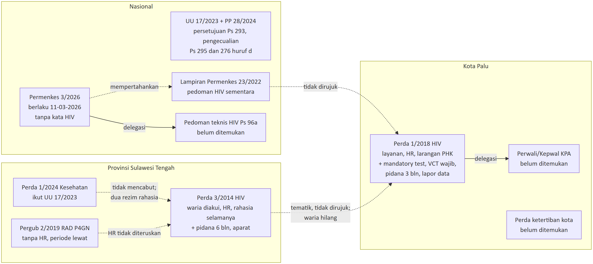
Gambar 1. Gambaran satu halaman paket Palu. Garis tegas = relasi tertulis; garis putus-putus = hubungan tematik atau tidak tertulis. Kotak “belum ditemukan” berarti tidak ada di folder kajian, bukan tidak ada.

2. Aturan yang diperiksa

2.1 Daftar instrumen
Status temporal diambil dari T12. Hasil verifikasi JDIH diambil dari sumber_verifikasi/verifikasi_parts/D.csv dan verifikasi_status_web.csv.
ID | Jenis/nomor/tahun | Judul singkat | Keluarga aturan | Status temporal (T12) | Hasil verifikasi JDIH
NAS-000-048 | UU 17/2023 | Kesehatan | Kesehatan umum (nasional) | Berlaku (Laporan Nasional) | Terkonfirmasi JDIH BPK (Laporan Nasional 3.1)
NAS-000-009 | PP 28/2024 | Pelaksanaan UU Kesehatan | Kesehatan umum (nasional) | Berlaku | Terkonfirmasi JDIH BPK (V-A-01)
NAS-000-024 | Permenkes 3/2026 | Penanggulangan Penyakit | HIV dan penyakit (nasional) | Berlaku sejak 11-03-2026 | Terkonfirmasi JDIH BPK (V-01)
NAS-000-020 | Permenkes 23/2022 | HIV, AIDS, IMS | HIV (nasional) | Dicabut kecuali Pasal 41 dan Lampiran | Terkonfirmasi JDIH BPK (V-01)
NAS-000-056 | UU 23/2014 | Pemerintahan Daerah | Pemerintahan | Berlaku dengan perubahan | Terkonfirmasi (Laporan Nasional 3.1)
NAS-000-034 | Perpres 75/2006 jo. 124/2016 | KPA Nasional | Kelembagaan | KPAN berakhir 31-12-2017 (Ps 17A) | Belum diverifikasi
PROV-72-001 | Perda Prov. Sulteng 3/2014 | Pengendalian HIV, AIDS dan IMS | RF-HIV | STALE-CANDIDATE | KONSISTEN_DENGAN_TEKS_KORPUS (V-D-14; berkas BPK Perwakilan tanpa keterangan status)
PROV-72-002 | Perda Prov. Sulteng 9/2014 | Pengarusutamaan Gender | RF-PA, RF-PEMDA | STALE-CANDIDATE | Belum diperiksa
PROV-72-003 | Perda Prov. Sulteng 1/2024 | Penyelenggaraan Kesehatan | RF-KES | UNKNOWN | Belum diperiksa
PROV-72-005 | Pergub Sulteng 2/2019 | RAD P4GN 2019–2021 | RF-NAPZA | STALE-CANDIDATE | KONSISTEN_DENGAN_TEKS_KORPUS (V-D-15; sumber sekunder)
PROV-72-004-X1 | Pergub Sulawesi Tenggara 39/2022 | Dinas Kepemudaan dan Olahraga | (salah wilayah) | UNKNOWN | Dikeluarkan dari analisis (QA-003)
KAB-7271-001 | Perda Kota Palu 1/2018 | Pencegahan dan Penanggulangan HIV dan AIDS | RF-HIV | STALE-CANDIDATE | KONSISTEN_DENGAN_TEKS_KORPUS (V-D-13; sumber sekunder, halaman resmi gagal dibuka)
KAB-7271-002 | Perda Kota Palu 1/2010 | Sistem Kesehatan Daerah | RF-KES | STALE-CANDIDATE | Belum diperiksa
Isi aturan. Tidak satu pun instrumen daerah paket Palu berstatus terkonfirmasi sumber resmi. Seluruhnya tetap BELUM_TERVERIFIKASI (kolom status_resmi_terverifikasi T12).
Catatan kualitas teks (dari profil wilayah):
- PROV-72-001 hasil OCR bermasalah. Rujukan pada Pasal 29 ayat (1) tidak terbaca, sehingga daftar pasal yang dipidana di tingkat provinsi tidak pasti.
- PROV-72-002 tidak memuat Penjelasan Pasal 18–27.
- PROV-72-005 memiliki urutan lampiran teracak; sebagian lampiran berupa uraian kebijakan, bukan norma mengikat.
- KAB-7271-002 memuat rujukan “Ayat (40)” pada Pasal 32 yang kemungkinan salah ketik.

2.2 Jumlah instrumen per keluarga aturan (T32)
Keluarga aturan | Instrumen di folder | Jumlah
HIV/AIDS dan IMS (RF-HIV) | KAB-7271-001; PROV-72-001 | 2
Narkotika/P4GN (RF-NAPZA) | PROV-72-005 | 1
Ketertiban, kesusilaan, syariat (RF-TRANTIB) | belum ditemukan di folder | 0
Kesehatan umum (RF-KES) | KAB-7271-002; PROV-72-003 | 2
Jaminan, pembiayaan, retribusi (RF-JAMSOS) | belum ditemukan di folder | 0
Perempuan, anak, kekerasan (RF-PA) | PROV-72-002 | 1
HAM, privasi, disabilitas (RF-HAM) | belum ditemukan di folder | 0
Pemerintahan dan kelembagaan (RF-PEMDA) | PROV-72-002; PROV-72-004-X1* | 2*
Kerja, migrasi, pendidikan (RF-KERJA) | PROV-72-004-X1* | 1*
* Inkonsistensi data: PROV-72-004-X1 adalah Pergub Sulawesi Tenggara (QA-003) dan dikeluarkan dari analisis, tetapi T32 dan tabel 7.4 Laporan Nasional masih menghitungnya. Tanpa berkas ini, RF-PEMDA = 1 dan RF-KERJA = 0. Angka 0 berarti tidak ada di folder, bukan tidak ada aturan.
Analisis. Keluarga ketertiban umum, yang di wilayah lain sering memuat mekanisme penertiban terhadap kelompok kunci, tidak tersedia untuk Palu. Karena itu, laporan ini tidak dapat menilai hubungan antara layanan HIV dan penertiban di Palu.

2.3 Garis waktu penetapan
Penetapan instrumen paket Palu dan rujukan nasional
Tahun | Peristiwa
2006 | Perpres 75/2006 KPA (model KPA daerah)
2010 | Perda Kota Palu 1/2010 Sistem Kesehatan Daerah (7 April)
2014 | Perda Sulteng 3/2014 HIV, AIDS dan IMS (22 September)
 | Perda Sulteng 9/2014 Pengarusutamaan Gender (22 September)
2016 | Perpres 124/2016 KPAN berakhir 31-12-2017
2018 | Perda Kota Palu 1/2018 HIV dan AIDS (3 Juli)
2019 | Pergub Sulteng 2/2019 RAD P4GN 2019-2021 (4 Januari)
2022 | Permenkes 23/2022 HIV, AIDS, IMS
2023 | UU 17/2023 Kesehatan mencabut UU 36/2009
2024 | PP 28/2024
 | Perda Sulteng 1/2024 Penyelenggaraan Kesehatan (2 Juli)
2026 | Permenkes 3/2026 berlaku 11 Maret
 | Tenggat penyesuaian Pasal 97 pada 11 September (lewat)
Gambar 2. Urutan penetapan. Kedua Perda HIV daerah lebih tua daripada Permenkes 23/2022 dan UU 17/2023. Perbedaan rumusan dengan standar nasional sebagian dapat dijelaskan oleh urutan waktu ini. (Disajikan sebagai tabel agar terbaca.)

3. Alignment dan cascading Nasional → Provinsi → Kota
Bagian ini adalah inti laporan. Pertanyaannya: pengaman apa yang ada di tingkat nasional, apa yang diteruskan oleh provinsi, dan apa yang diteruskan, diubah, atau hilang di Kota Palu?
Catatan penting. Isi aturan. Perda Kota Palu 1/2018 tidak merujuk Perda Sulteng 3/2014 (T10, KAB-7271-001-R06). Dasar hukum Perda Palu adalah UUD 1945 Pasal 18 ayat (6) dan UU 23/2014 jo. UU 9/2015, bukan UU Kesehatan. Jadi, perbandingan provinsi–kota di bawah adalah perbandingan tematik, bukan uji kepatuhan delegasi. Perbedaan isi tidak dapat langsung disebut pelanggaran hierarki.

3.1 Diagram cascade tiga lapis

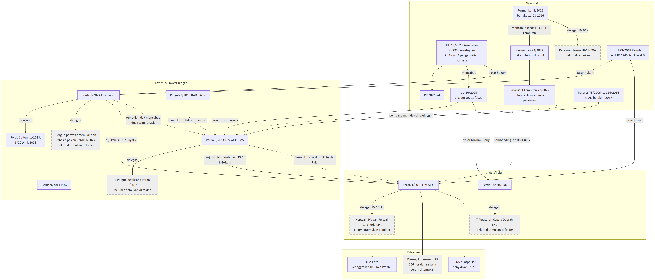
Gambar 3. Cascade tiga lapis paket Palu (diadaptasi dari diagram/D05_cascade_Palu.mmd). Garis tegas = relasi berbasis teks (dasar hukum, delegasi, rujukan isi, mencabut). Garis putus-putus = hubungan tematik atau tidak tertulis. Kotak abu-abu = belum ditemukan di folder. Permenkes 23/2022 dicabut oleh Permenkes 3/2026, kecuali Pasal 41 dan Lampiran. Diagram ini padat: perbesar tampilan atau buka berkas resolusi penuh diagram_resolusi_penuh/Laporan_Palu_diagram3.png.

Analisis. Rantai Palu terputus di dua titik. Pertama, tidak ada relasi teks dari Perda HIV kota ke Perda HIV provinsi. Kedua, semua delegasi ke peraturan kepala daerah, di kota maupun provinsi, belum memiliki turunan di folder. Penjelasan lain yang belum dapat disingkirkan: instrumen pelaksana itu mungkin ada di JDIH tetapi tidak masuk korpus.

3.2 Matriks alignment pengaman
Kolom nasional memakai UU 17/2023, PP 28/2024, Permenkes 3/2026, dan Lampiran Permenkes 23/2022 (pedoman sementara). Isi kolom provinsi dan kota diambil dari kartu instrumen dan profil wilayah.
Pengaman | Nasional | Provinsi Sulteng | Kota Palu | Arah perubahan
Persetujuan tes | UU 17/2023 Ps 293 mewajibkan persetujuan; pengecualian Ps 295 (program pemerintah) dan Ps 276 huruf d (pencegahan penyakit menular). Pasal persetujuan khusus HIV di Permenkes 23/2022 dicabut | Perda 3/2014 Ps 1 angka 14: KT “dengan informed consent”; Ps 6 ayat (1)–(2): KT inisiatif petugas bila “patut diduga”, sukarela “pada prinsipnya”. Perda 1/2024 Ps 203 ayat (1): program pemerintah “tidak memerlukan persetujuan tindakan”; Ps 90 ayat (3) | Perda 1/2018 Ps 11 huruf d: persetujuan sebelum pemeriksaan; Ps 4 ayat (2) huruf b: sukarela. Tetapi Ps 4 ayat (2) huruf c: kewenangan “mandatory test HIV”; Ps 12: VCT wajib bagi Kelompok Rawan | Bertentangan (di dalam Perda kota) / Menyempit
Konseling | Lampiran 23/2022 (pedoman); tidak ada pasal mengikat khusus HIV | Perda 3/2014 Ps 1 angka 14 (KT sebagai proses konseling) | Perda 1/2018 Ps 11 huruf e: konseling pra dan pasca pemeriksaan | Dipertahankan
Kerahasiaan dan pengecualiannya | UU 17/2023 Ps 4 ayat (4): delapan pengecualian, termasuk permintaan aparat penegak hukum; PP 28/2024 Ps 735 ayat (2) | Perda 3/2014 Ps 21 ayat (2): rahasia “berlaku selamanya”; Ps 22 ayat (1) huruf b: dibuka untuk aparat; Ps 22 ayat (4): hak menolak pembukaan; Ps 23: “kepentingan umum” termasuk “penggunaan informasi yang akan berguna di masa yang akan datang”. Perda 1/2024 Ps 5 ayat (4), Ps 207–208 | Perda 1/2018 Ps 11 huruf f: wajib merahasiakan; Ps 4 ayat (2) huruf d angka 3: dibuka “jika membahayakan orang lain” | Ditambah di daerah (rahasia selamanya, provinsi) dan Menyempit (pengecualian terbuka di kota dan provinsi)
Pembukaan status ke pasangan | Lampiran 23/2022 Bab VII F–G: notifikasi pasangan melalui rujukan pasien/petugas | Perda 3/2014 Ps 7 huruf b: kewajiban “melindungi pasangan hidupnya” (Penjelasan: suami atau istri) | Perda 1/2018 Ps 4 ayat (2) huruf e: pembukaan ke pasangan dengan persetujuan ODHIV setelah konseling yang cukup; tetapi Ps 15 huruf a jo. Ps 26: pidana bila berhubungan seksual tanpa memberi tahu pasangan | Dipertahankan (prosedur konseling) dan Bertentangan (dengan pidana)
Larangan diskriminasi/penolakan layanan | UU 17/2023 Ps 174 (larangan menolak pasien); Permenkes 3/2026 Ps 2 huruf d dan Ps 26 ayat (1) (penghapusan stigma) | Perda 3/2014 Ps 15 ayat (2): larangan PHK/eksklusi oleh organisasi dan badan usaha; Perda 1/2024 Ps 159: RS antidiskriminatif; asas nondiskriminatif bersanding “pertimbangan moral dan nilai-nilai agama” | Perda 1/2018 Ps 5 ayat (2) huruf b; Ps 11 huruf b; Ps 17 huruf a (larangan PHK); Ps 18 (larangan eksklusi peserta didik). Definisi diskriminasi Ps 1 angka 27 tanpa status HIV, orientasi seksual, identitas gender | Ditambah di daerah (rincian kerja dan sekolah) / Menyempit (definisi)
Harm reduction (LASS/PTRM) | Hanya Lampiran 23/2022 (pedoman sementara); batang tubuh dicabut | Perda 3/2014 Ps 5 ayat (1) huruf g: jarum suntik steril dan metadon. Pergub 2/2019 RAD P4GN: tidak memuat | Perda 1/2018 Ps 3 ayat (1) huruf j: jarum suntik steril dan metadon | Dipertahankan (aturan HIV) / Hilang (aturan narkotika provinsi)
Populasi kunci termasuk TG | Lampiran 23/2022 Bab V huruf C: waria meliputi transgender dan transpuan. Definisi Ps 1 angka 8 Permenkes 23/2022 dicabut | Perda 3/2014 Ps 1 angka 13: termasuk waria, WBP, anak jalanan | Perda 1/2018 Ps 1 angka 12: waria tidak disebut; hanya di Ps 1 angka 16 (sasaran penjangkau) | Menyempit (kota)
Forum koordinasi/KPA dan kursi komunitas | Perpres 124/2016 Ps 17A (KPAN berakhir); Lampiran 23/2022 Bab IV B; Permenkes 3/2026 Ps 83 ayat (2), Ps 86 ayat (2) huruf b | Perda 3/2014 Ps 3 huruf f: populasi kunci sebagai mitra; Ps 24 ayat (2) huruf e: KPAP memfasilitasi populasi kunci. Pergub KPAP belum ditemukan | Perda 1/2018 Ps 20–21: KPA sebagai wadah koordinasi; keterwakilan ODHIV/populasi kunci tidak diatur; Kepwal dan Perwali belum ditemukan | Menyempit / Belum ditemukan (pelaksana)
Layanan gratis/tarif | Permendagri 59/2021 SPM: layanan HIV bagi orang berisiko, dibiayai APBD | Perda 3/2014 Ps 19: sarana “dapat terjangkau”; Ps 20 APBD. Perda 1/2024: biaya layanan lanjutan ditanggung penerima bila tanpa jaminan | Perda 1/2018 Ps 7 ayat (2): “terjangkau oleh seluruh lapisan masyarakat”; Ps 24: APBD. Pernyataan layanan gratis: belum ditemukan di folder | Belum ditemukan (pernyataan bebas tarif)
Kanal pengaduan | Tidak ada kanal khusus pasien HIV; RF-NAS-10 mengusulkannya (Permenkes 3/2026 Ps 86) | Belum ditemukan di folder | Belum ditemukan di folder. Ps 25 hanya mengatur PPNS menerima laporan pelanggaran Perda, bukan pengaduan ODHIV | Belum ditemukan
Pidana/sanksi berbasis status | UU 23/2014 Ps 238 membolehkan pidana Perda ≤6 bulan/≤Rp50 juta. Baseline HIV nasional (Permenkes 23/2022) tidak memidana ODHIV | Perda 3/2014 Ps 7 jo. Ps 29: kurungan 6 bulan/denda Rp50 juta (rujukan pasal tidak terbaca karena OCR) | Perda 1/2018 Ps 15 jo. Ps 26: kurungan 3 bulan/denda Rp3 juta; Ps 16 (pengelola). Perda SKD 1/2010 Ps 30 ayat (1) jo. Ps 32: 6 bulan/Rp50 juta atas kewajiban lingkungan “sosial” | Ditambah di daerah
Tes/pemeriksaan wajib | UU 17/2023 Ps 295 dan 276 huruf d (pengecualian persetujuan); Kepmenakertrans 68/2004: larangan tes HIV sebagai syarat kerja | Perda 3/2014 Ps 6 ayat (1) (PITC “patut diduga”); Perda 1/2024 Ps 90 ayat (3) (memeriksa orang dengan “faktor risiko”) | Perda 1/2018 Ps 4 ayat (2) huruf c (mandatory test); Ps 12 (VCT wajib); Ps 23 ayat (2) (pemeriksaan berkala karyawan “berisiko”) | Ditambah di daerah
Penertiban di lokasi layanan | UU 23/2014 Ps 255 (Satpol PP); tidak ada pengecualian kegiatan kesehatan | Perda ketertiban provinsi belum ditemukan. Pergub 2/2019: razia dan informan di sekolah | Perda ketertiban kota belum ditemukan. Perda 1/2018 Ps 11 huruf i: petugas melaporkan tempat transaksi seksual “yang tidak mau bekerjasama” kepada “pihak yang berwajib” | Belum ditemukan (Perda ketertiban) / Ditambah di daerah (pelaporan tempat)
Analisis. Pola Palu bukan hilangnya pengaman secara terang. Pola yang lebih sering adalah pengaman ditulis, lalu dikecualikan oleh pasal lain di aturan yang sama atau aturan sejajar. Contohnya, Perda 1/2018 Pasal 11 huruf d mensyaratkan persetujuan, sementara Pasal 4 ayat (2) huruf c memberi kewenangan tes wajib. Laporan Nasional (7.2) menyebut pola ini sebagai pola umum Perda HIV daerah.

3.3 Pasangan cascade
Sumber: T11 (12 baris unsur untuk Palu) dan profil wilayah blok D.
Pasangan | Jenis hubungan | Apa yang diwariskan | Apa yang berubah | Arti bagi layanan
Perda Sulteng 3/2014 ↔ Perda Palu 1/2018 | Tematik (tidak saling merujuk) | Harm reduction; larangan PHK dan eksklusi (kota lebih rinci); pembiayaan APBD; pendekatan perawatan berbasis keluarga/agama; sanksi administratif bertahap | Definisi sasaran menyempit (waria hilang); tes berubah ke arah lebih membatasi (mandatory test, VCT wajib); daftar pengecualian rahasia berbeda; pidana subjeknya menyempit dan ancamannya lebih ringan; kewajiban usaha diperkuat (lapor data, pemeriksaan) tanpa pengaman; fungsi KPA bagi populasi kunci menyempit | Petugas kota mengikuti Perda kota, yang memuat tes wajib dan pelaporan; pengakuan TG di provinsi tidak sampai ke program kota
Perda Sulteng 1/2024 ↔ Perda Sulteng 3/2014 | Tematik, horizontal (tidak mencabut) | — | Kerahasiaan: dua daftar pengecualian berlaku berdampingan (kandidat Bertentangan, PROV-72-001-I07); persetujuan: pelonggaran untuk program pemerintah (Ps 203 ayat (1)) | Fasyankes di Palu yang tunduk pada aturan provinsi menghadapi dua rujukan kerahasiaan
Perda Sulteng 1/2024 → Kota Palu | Rujukan isi (Ps 23 ayat (2)) | Peran kabupaten/kota dalam akses layanan primer dan lanjutan | Kota belum memiliki instrumen kesehatan umum pasca-2024 di folder; Perda SKD 1/2010 merujuk UU 36/2009 | Tidak dapat dinilai sebagai alignment
Pergub 2/2019 RAD P4GN ↔ Perda Sulteng 3/2014 | Tematik | Pengakuan risiko HIV pada penasun | Alat suntik steril dan terapi rumatan hilang; muncul penindakan terhadap pemakai, wajib lapor, razia sekolah | Pengguna napza suntik diperlakukan sebagai penerima layanan di satu aturan dan sebagai sasaran penindakan di aturan lain
Lampiran Permenkes 23/2022 ↔ Perda HIV kota/provinsi | Pembanding (Permenkes terbit kemudian; tidak dirujuk) | Harm reduction; pengakuan waria (provinsi) | Kota tidak memuat waria; kedua Perda memuat pidana yang tidak ada di baseline nasional | Rujukan nasional untuk revisi tersedia di Lampiran, tetapi Lampiran hanya pedoman sementara
Perpres 124/2016 ↔ KPA kota dan provinsi | Rujukan dasar hukum (provinsi: Perpres 75/2006) | Model KPA | KPAN berakhir 2017; kedua tingkat masih memakai model KPA (kandidat STATUS-GAP) | Pemegang fungsi koordinasi HIV di Palu belum jelas di folder
Ringkasan status warisan T11 (12 baris unsur): DITERUSKAN 3, DIUBAH 5, MENYEMPIT 2, DIPERKUAT 1, BERTENTANGAN 1, TIDAK-DAPAT-DINILAI 1. Hitungan ini mencakup dua pasangan (provinsi–kota dan Perda 1/2024–Perda 3/2014) dan bukan skor.

3.4 Di mana pengaman berubah

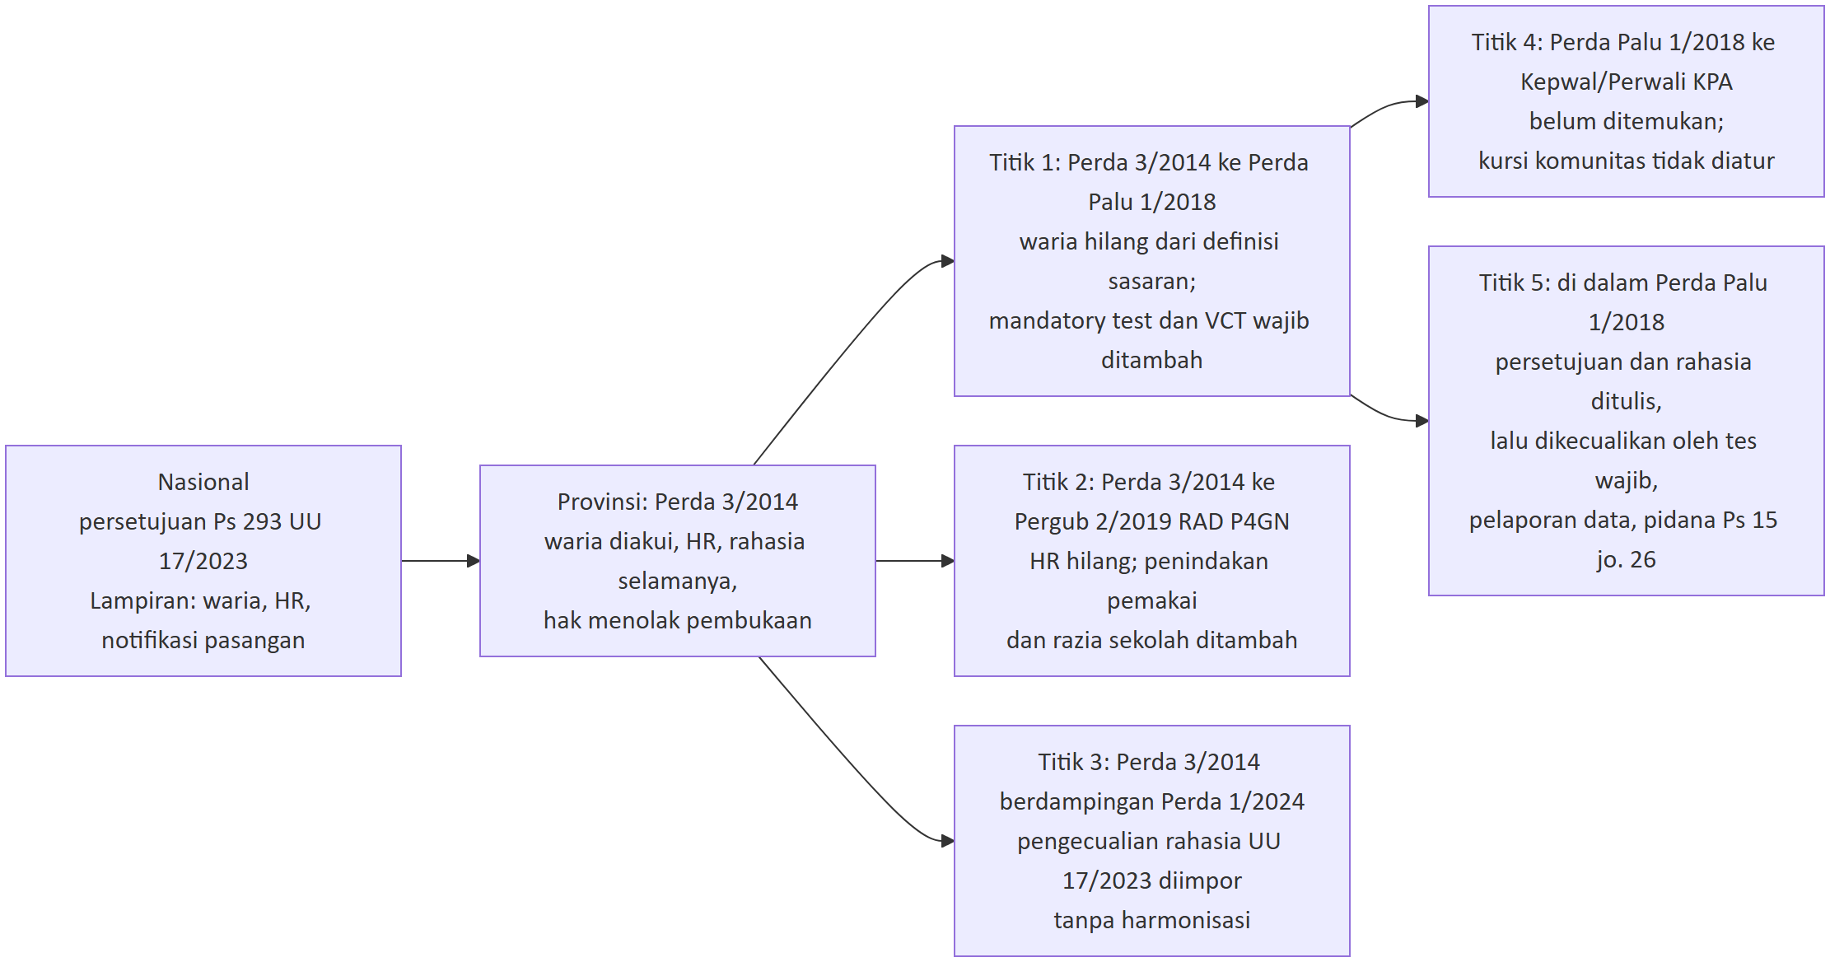
Gambar 4. Lima titik tempat pengaman berubah dalam rantai Palu. Titik 1 dan 2 adalah penyempitan antarinstrumen; titik 3 adalah tumpang tindih; titik 4 adalah kekosongan pelaksana; titik 5 adalah pertentangan di dalam satu Perda.

Analisis. Sesuai temuan nasional (Laporan Nasional 7.2, pola 2, 3, dan 4), penyempitan di Palu terjadi di batas antarkeluarga aturan (HIV ke P4GN), di tingkat definisi (provinsi ke kota), dan di kelembagaan. Palu disebut di Laporan Nasional sebagai contoh pola 3 (kursi komunitas) dan pola 4 (TG hilang dari definisi).

3.5 Dasar hukum usang dan dampak Permenkes 3/2026
Isi aturan. Permenkes 3/2026 Pasal 97 meminta penyesuaian penyelenggaraan daerah paling lambat enam bulan sejak diundangkan, yaitu 11 September 2026. Tenggat ini sudah lewat pada cutoff korpus. Profil L.2 mencatat tenggat ini “belum terverifikasi”; verifikasi_status_web.csv (V-01) kini mengonfirmasi tanggal pengundangan 11-03-2026 dan tenggat 11-09-2026.
Instrumen | Rujukan yang usang atau hilang | Akibat setelah Permenkes 3/2026
KAB-7271-001 Perda Palu 1/2018 | Tidak merujuk UU Kesehatan maupun Perda Sulteng 3/2014; KPA mengikuti model Perpres 75/2006 | Rujukan revisi harus ke UU 17/2023, PP 28/2024, Permenkes 3/2026, dan Lampiran 23/2022; definisi populasi kunci tidak lagi dapat dirujuk ke Ps 1 angka 8 Permenkes 23/2022
KAB-7271-002 Perda Palu 1/2010 SKD | UU 36/2009, UU 32/2004, UU 10/2004, UU 23/2002 (sebelum perubahan) | Konsiderans perlu diganti ke kerangka 2023–2026; tujuh Peraturan Kepala Daerah turunannya perlu ditinjau
PROV-72-001 Perda Sulteng 3/2014 | UU 36/2009; Perpres 75/2006 | Rezim kerahasiaannya belum diselaraskan dengan UU 17/2023 dan Perda 1/2024
PROV-72-002 Perda Sulteng 9/2014 | UU 32/2004 | Kontekstual; perlu pemutakhiran saat revisi
PROV-72-005 Pergub Sulteng 2/2019 | Lampiran berlandaskan UU 36/2009; periode 2019–2021 sudah lewat | RAD pengganti belum ditemukan di folder
PROV-72-003 Perda Sulteng 1/2024 | Sudah merujuk UU 17/2023; terbit sebelum Permenkes 3/2026 | Pergub pelaksana (tenggat satu tahun, Ps 223) belum ditemukan
Analisis. Lima dari enam instrumen paket yang dianalisis berstatus STALE-CANDIDATE. Angka ini sama dengan kolom “dasar hukum usang” untuk Palu di Laporan Nasional 7.1. Ketertinggalan dasar hukum tidak otomatis membatalkan Perda. Namun, revisi apa pun di Palu kini harus memakai rujukan nasional yang baru, sementara pedoman teknis HIV (Pasal 96 huruf a) belum ditemukan.

4. Tujuh hak
Hitungan instrumen diambil dari T33. Pasal diambil dari profil wilayah blok F.
Hak | Yang dilindungi (pasal) | Yang dibebani (pasal) | Catatan (T33)
H1 Kesehatan dan akses layanan | ARV, obat IO, IMS (Perda Palu 1/2018 Ps 7; Perda Sulteng 3/2014 Ps 19); harm reduction (Palu Ps 3; Sulteng Ps 5); layanan NAPZA dalam layanan jiwa (Perda Sulteng 1/2024 Ps 78 ayat (1) huruf e) | Tes hanya di laboratorium yang ditunjuk (Palu, A02); pengobatan setelah dinyatakan ODHIV melalui KT (Sulteng, A02); biaya lanjutan ditanggung penerima tanpa jaminan (Perda 1/2024, A02); Perda SKD Palu tidak menyebut HIV | Proteksi di 6 instrumen; beban di 3; 17 kandidat isu
H2 Non-diskriminasi | Layanan tanpa diskriminasi (Palu Ps 5 ayat (2) huruf b, Ps 11 huruf b; Sulteng Ps 15 ayat (2)) | Definisi diskriminasi kota tanpa status HIV/SOGI (Ps 1 angka 27); kerangka gender biner (Perda 9/2014); keluarga heteroseksual (Perda 1/2024) | Proteksi di 5; beban di 1; 5 kandidat isu
H3 Privasi dan kerahasiaan | Kewajiban rahasia (Palu Ps 11 huruf f; Sulteng Ps 21 ayat (2) “selamanya”; Perda 1/2024 Ps 207 ayat (1)) | Mandatory test (Palu Ps 4 ayat (2) huruf c); VCT wajib (Ps 12); pembukaan “jika membahayakan orang lain”; laporan data karyawan (Ps 13 ayat (2)); pembukaan untuk aparat (Sulteng Ps 22; Perda 1/2024 Ps 5 ayat (4)); tindakan tanpa persetujuan (Perda 1/2024 Ps 90, 203) | Proteksi di 4; beban di 5; 14 kandidat isu
H4 Pekerjaan | Larangan PHK karena HIV (Palu Ps 17; Sulteng Ps 15 ayat (2)) | Pemeriksaan berkala karyawan “berisiko” (Palu Ps 23 ayat (2)); laporan data karyawan (Ps 13 ayat (2)) | Proteksi di 2; beban di 3; 1 kandidat isu
H5 Informasi dan pendidikan | Larangan eksklusi peserta didik (Palu Ps 18); pengetahuan komprehensif di institusi pendidikan (Sulteng Ps 17 ayat (2)) | Promosi wajib menghormati norma agama dan ketahanan keluarga (Sulteng Ps 16 ayat (4)); razia dan informan di sekolah (Pergub 2/2019) | Proteksi di 4; beban di 1; 3 kandidat isu
H6 Martabat dan bebas dari perlakuan sewenang-wenang | Tujuan lingkungan tanpa stigma (Sulteng Ps 3) | Pidana Ps 15 jo. 26 (Palu); pidana Ps 7 jo. 29 (Sulteng); pidana kewajiban lingkungan “sosial” (Perda SKD Ps 30 jo. 32); rehabilitasi yang dapat bersifat “koersif” (Sulteng Ps 14 ayat (3)); penindakan represif (Pergub 2/2019) | Proteksi di 2; beban di 5; 11 kandidat isu
H7 Partisipasi | Populasi kunci sebagai mitra dan sasaran fasilitasi KPAP (Sulteng Ps 3 huruf f, Ps 24); penjangkau sebaya (Palu Ps 1 angka 16); hak masukan PUG (Perda 9/2014); peran serta masyarakat (Palu Ps 22) | Keterwakilan ODHIV/populasi kunci di KPA kota tidak diatur | Proteksi di 5; beban di 0; 4 kandidat isu
Catatan data. Profil wilayah blok F menyebut T33 “proteksi di 0 instrumen; pembatasan di 0”. Versi T33 saat ini sudah memuat hitungan di atas. Laporan ini memakai T33 terbaru dan mencatat perbedaan itu. Hitungan instrumen bukan ukuran pemenuhan hak.
Analisis. H3 (privasi) dan H6 (martabat) menanggung pembatasan paling rapat. Akar keduanya ada di Perda HIV kota (tes wajib, pidana) dan diperkuat oleh pengecualian rahasia di dua Perda provinsi. H1 memiliki perlindungan layanan yang relatif lengkap di teks. Penjelasan lain: sebagian pengecualian rahasia provinsi mengikuti UU 17/2023, sehingga sumbernya sebagian nasional.

5. Lima kelompok kunci
Status HIV (ODHIV) berbeda dari pekerjaan, identitas, atau perilaku (PSP, LSL, TG, PENASUN). Kelompok ini dapat beririsan, tetapi tidak sama. Pengakuan dan paparan di bawah adalah pembacaan teks. Jumlah instrumen di T34 tidak sama dengan prevalensi atau dampak.
Kelompok | Pengakuan dalam aturan | Beban | Celah | Data yang dibutuhkan
ODHIV | Pemegang hak atas pengobatan, perawatan, dan dukungan tanpa diskriminasi (Palu Ps 5 ayat (2) huruf b); dilindungi rahasia (Sulteng Ps 21) | Larangan berbasis status jo. pidana (Palu Ps 15 jo. 26; Sulteng Ps 7 jo. 29); kewajiban melindungi pasangan (Palu Ps 8 ayat (1)); pembukaan rahasia “jika membahayakan orang lain” dan untuk aparat | Tidak ada kanal pengaduan atas pelanggaran rahasia; tidak ada kursi tertulis di KPA kota | Data penyidikan PPNS dan perkara Pasal 26 sejak 2018; kesaksian ODHIV
PSP | Disebut dalam “Kelompok Rentan Rawan” dengan istilah stigmatis “Penjaja Seks Komersial (PSK)” (Palu Ps 1 angka 12, dikutip verbatim); “wanita penjaja seks” (Sulteng Ps 1 angka 13) | VCT wajib (Ps 12); laporan data dan pemeriksaan IMS berkala karyawan “berisiko” di hotel/tempat hiburan (Ps 13 ayat (2), 23 ayat (2)); pelaporan tempat ke “pihak yang berwajib” (Ps 11 huruf i); target “terbinanya PSK/WTS” (Pergub 2/2019) | Tidak ada pengaman persetujuan atau kerahasiaan pada pemeriksaan karyawan | Format laporan pengelola; catatan pemeriksaan IMS; kesaksian PSP
LSL | “pria berhubungan seks dengan pria” (Palu Ps 1 angka 12); “LSL” (Ps 1 angka 16); “laki-laki seks dengan laki-laki” (Sulteng) | VCT wajib (Ps 12); standar layanan “moral, norma sosial budaya, agama” (Perda SKD Ps 12 ayat (1)); pelaporan “potensi risiko” oleh warga (Sulteng Ps 25 ayat (2)) | Definisi diskriminasi tanpa orientasi seksual; tidak ada pidana khusus LSL di folder, tetapi Perda ketertiban belum ditemukan | Data kunjungan layanan LSL; kesaksian LSL
TG (waria) | Diakui sebagai populasi kunci di provinsi (Sulteng Ps 1 angka 13); di kota hanya sebagai objek penjangkauan (Ps 1 angka 16) | Kerangka gender biner (Perda 9/2014); “pasangan hidup” dibatasi suami/istri (Penjelasan Sulteng Ps 7 huruf b) | Hilang dari definisi sasaran kota dan definisi diskriminasi (KAB-7271-001-I07) | Dokumen program dan anggaran Dinkes Palu; data layanan terpilah identitas gender; kesaksian TG
PENASUN | “pengguna Napza suntik” (Palu Ps 1 angka 12); sasaran harm reduction (Palu Ps 3; Sulteng Ps 5) | VCT wajib (Ps 12); wajib lapor dan asesmen (Pergub 2/2019); penindakan terhadap pemakai; pelaporan dugaan pidana pasien (Perda 1/2024 Ps 208) | Tidak ada penghubung antara Perda HIV dan RAD P4GN | Data layanan LASS/PTRM Palu; rujukan IPWL ke layanan HIV; kesaksian PENASUN
Isi aturan (T34). Jumlah instrumen yang memuat kode kelompok: ODHIV 6, PSP 5, LSL 5, TG 5, PENASUN 5. Instrumen yang mengakui TG secara positif hanya PROV-72-001. Catatan data: profil blok G menyebut T34 n_instrumen_terkode = 0; versi T34 saat ini sudah terisi. Laporan ini memakai T34 terbaru. Tabel T21 (gender dan erasure) tidak memuat baris untuk paket Palu, sehingga uji erasure diambil dari profil.
Empat uji (Analisis, dari profil):
- Pengakuan: ODHIV, PSP, LSL, dan PENASUN diakui; TG hanya diakui sebagai objek penjangkauan di kota.
- Cakupan manfaat: harm reduction menjangkau PENASUN; layanan ARV/IMS bersifat umum; tidak ada program khusus TG.
- Asimetri penegakan: tes wajib, pelaporan, dan pidana dibebankan pada ODHIV dan “Kelompok Rawan”; pengelola tempat dan pelanggan umumnya hanya terkena sanksi administratif, kecuali Pasal 16.
- Kelompok tidak terlihat: TG dalam definisi sasaran; status HIV dan SOGI dalam definisi diskriminasi.
Kelompok tambahan yang disebut teks: warga binaan dan anak jalanan (sasaran VCT wajib), peserta didik (dilindungi Ps 18; razia sekolah di RAD), perempuan pekerja tempat hiburan, dan masyarakat miskin.

6. Masalah utama di wilayah ini
Semua masalah di bagian ini berstatus risiko yang perlu dibuktikan atau ketegangan antaraturan. Tidak ada yang terbukti menimbulkan dampak, karena data pelaksanaan belum dikumpulkan.

6.1 Masalah lintas wilayah (MLW) yang relevan bagi Palu
Kode MLW mengikuti Laporan Nasional bagian 8.
Kode | Masalah | Contoh pasal di paket Palu | Kelompok | Hak | Kedudukan
MLW-01 | Pidana berbasis status HIV atau “penularan” | Perda Palu 1/2018 Ps 15 jo. 26; Perda Sulteng 3/2014 Ps 7 jo. 29 | ODHIV; PSP, PENASUN | H6, H3, H1 | Kandidat risiko (KAB-7271-001-I01; PROV-72-001-I01)
MLW-02 | Tes atau pemeriksaan wajib tanpa persetujuan | Perda Palu 1/2018 Ps 4 ayat (2) huruf c, Ps 12, Ps 23 ayat (2); Perda Sulteng 1/2024 Ps 90 ayat (3), Ps 203 | ODHIV, PSP, LSL, PENASUN, WBP, anak jalanan | H3, H1, H4 | Kandidat ketegangan (KAB-7271-001-I02); kandidat risiko (PROV-72-003-I02)
MLW-03 | Pengecualian kerahasiaan dan aliran data | Perda Palu 1/2018 Ps 4 ayat (2) huruf d, Ps 11 huruf i, Ps 13 ayat (2); Perda Sulteng 3/2014 Ps 22–23; Perda Sulteng 1/2024 Ps 5 ayat (4), 207–208 | ODHIV, PSP, PENASUN | H3, H6 | Kandidat risiko (KAB-7271-001-I03, -I04, -I05; PROV-72-001-I02; PROV-72-003-I01)
MLW-04 | Penertiban di lokasi layanan | Perda ketertiban kota belum ditemukan di folder; pelaporan tempat ke “pihak yang berwajib” (Ps 11 huruf i) | PSP | H3, H6 | Belum dapat dinilai
MLW-06 | Harm reduction terputus dari P4GN | Pergub Sulteng 2/2019 Lampiran BAB II.E, IV.C (tanpa LASS/PTRM); Lampiran BAB III.D (penindakan, razia sekolah) | PENASUN; remaja | H1, H6, H5 | Kandidat ketegangan (PROV-72-005-I03); kandidat risiko (PROV-72-005-I01, -I02)
MLW-07 | TG tidak diakui dalam definisi sasaran | Perda Palu 1/2018 Ps 1 angka 12 dan 27; Perda Sulteng 9/2014 (gender biner) | TG; LSL | H2, H6 | Temuan normatif (KAB-7271-001-I07; PROV-72-002-I01)
MLW-08 | Kekosongan kelembagaan dan partisipasi | Perda Palu 1/2018 Ps 20–21 (Kepwal/Perwali belum ditemukan; kursi komunitas tidak diatur) | Semua kelompok | H7 | Kandidat ketegangan (KAB-7271-001-I08)
MLW-10 | Dasar hukum usang dan pelaksana tidak terlacak | Konsiderans Perda Palu 1/2010 dan 1/2018; Perda Sulteng 3/2014, 9/2014; Pergub 2/2019 | Semua kelompok | H1, H7 | Kandidat ketegangan (KAB-7271-001-I09; KAB-7271-002-I01; PROV-72-001-I07; PROV-72-002-I02; PROV-72-005-I05)
MLW-05 (pelabelan “penyimpangan”) dan MLW-11 (paksaan berbasis status sosial di daerah kekhususan) tidak ditemukan dalam paket Palu. MLW-09 (biaya dan dokumen) tidak dicatat untuk Palu di Laporan Nasional. Namun, teks provinsi memuat syarat identitas JKN (PROV-72-003-A01) dan biaya layanan lanjutan ditanggung penerima tanpa jaminan (PROV-72-003-A02). Keduanya bukan tarif khusus HIV.

6.2 Kartu masalah
Masalah 1 — Pidana berbasis status HIV (MLW-01)
- Isi aturan. Perda Palu 1/2018 Pasal 15 melarang orang yang mengetahui dirinya terinfeksi HIV berhubungan seksual “kecuali bila pasangannya telah diberitahu tentang status HIV-nya dan secara sukarela menerima risiko tersebut”. Pasal 26 mengancam kurungan 3 bulan atau denda Rp3 juta. Perda Sulteng 3/2014 Pasal 7 jo. Pasal 29 mengancam kurungan 6 bulan atau denda Rp50 juta bagi orang berperilaku berisiko atau ODHIV yang melanggar kewajiban.
- Mengapa penting. Risiko yang perlu dibuktikan: ancaman pidana dapat membuat orang enggan tes atau membuka status. Pidana juga bertentangan arah dengan prosedur pembukaan ke pasangan setelah konseling di Pasal 4 ayat (2) huruf e.
- Yang belum diketahui. Apakah Pasal 26 pernah dipakai PPNS atau pengadilan sejak 2018.
- Arah perbaikan. RF-PALU-01; RF-NAS-01; untuk provinsi, usulan RF-SULTENG-02 dalam profil provinsi.
Masalah 2 — Tes wajib berdampingan dengan prinsip sukarela (MLW-02)
- Isi aturan. Pasal 4 ayat (2) huruf b menyatakan tes “harus dilakukan secara sukarela”, tetapi huruf c memberi Perangkat Daerah kesehatan kewenangan “mandatory test HIV”. Pasal 12 mewajibkan VCT bagi Kelompok Rawan. Penjelasan menyebut “Cukup Jelas”, sehingga cakupan tes wajib tidak dirumuskan.
- Mengapa penting. Tes tanpa persetujuan menjadi pintu masuk aliran data. Setelah Permenkes 23/2022 dicabut, jangkar persetujuan tes hanya UU 17/2023 Pasal 293, dengan risiko tafsir Pasal 295 dan 276 huruf d.
- Yang belum diketahui. SOP tes Dinkes Palu; catatan tes atas inisiatif dinas; proporsi tes sukarela.
- Arah perbaikan. RF-PALU-02; RF-NAS-02.
Masalah 3 — Kerahasiaan dan pelaporan (MLW-03)
- Isi aturan. Kota: pembukaan “jika membahayakan orang lain” (Ps 4 ayat (2) huruf d); pengelola hotel/hiburan wajib melaporkan data karyawan secara berkala (Ps 13 ayat (2)); petugas melaporkan tempat transaksi seksual ke “pihak yang berwajib” (Ps 11 huruf i). Provinsi: pembukaan untuk aparat (Perda 3/2014 Ps 22 ayat (1); Perda 1/2024 Ps 5 ayat (4)) dan pelaporan dugaan tindak pidana pasien (Perda 1/2024 Ps 208).
- Mengapa penting. Risiko yang perlu dibuktikan: kebocoran status dapat menimbulkan diskriminasi kerja, sosial, dan hukum, dan dapat membuat orang menghindari layanan.
- Yang belum diketahui. SOP pembukaan status; format laporan pengelola; catatan notifikasi pasangan.
- Arah perbaikan. RF-PALU-03 dan RF-PALU-04; RF-NAS-03.
Masalah 4 — Harm reduction terputus dari rencana narkotika (MLW-06)
- Isi aturan. Perda HIV kota dan provinsi memfasilitasi alat suntik steril dan metadon. RAD P4GN 2019–2021 tidak memuat keduanya dan memuat “penindakan (represif)” terhadap pemakai serta razia narkoba di sekolah dengan informan khusus.
- Mengapa penting. Orang yang sama menjadi penerima layanan dalam satu aturan dan sasaran penindakan dalam aturan lain.
- Yang belum diketahui. Data layanan LASS/PTRM di Palu; rujukan IPWL ke layanan HIV; RAD pengganti.
- Arah perbaikan. RF-SULTENG-04 (profil provinsi); RF-NAS-05. Tidak ada reform paket kota yang dikodekan ke RF-NAS-05.
Masalah 5 — TG tidak diakui di kota (MLW-07)
- Isi aturan. Waria tidak masuk “Kelompok Rentan Rawan” (Ps 1 angka 12) dan definisi diskriminasi tidak memuat status HIV, orientasi seksual, atau identitas gender (Ps 1 angka 27).
- Mengapa penting. Tanpa pengakuan tertulis, program, indikator, dan anggaran kota dapat tidak menjangkau TG. Ini risiko yang perlu dibuktikan.
- Yang belum diketahui. Dokumen program dan anggaran Dinkes Palu; data layanan terpilah identitas gender.
- Arah perbaikan. RF-PALU-05; RF-NAS-06. Laporan Nasional (11.3) mengusulkan langkah ini sebagai langkah pertama Palu.
Masalah 6 — Kekosongan kelembagaan (MLW-08)
- Isi aturan. Pasal 20 mewajibkan pembentukan KPA; Pasal 20 ayat (7) dan Pasal 21 ayat (2) mendelegasikan ke Keputusan dan Peraturan Wali Kota. Keterwakilan ODHIV dan populasi kunci tidak diatur.
- Mengapa penting. Tanpa forum yang memuat komunitas, masalah lain sulit dilaporkan dan diperbaiki.
- Yang belum diketahui. Keberadaan Kepwal/Perwali KPA di JDIH; daftar anggota KPA.
- Arah perbaikan. RF-PALU-06; RF-NAS-07.
Masalah 7 — Dasar hukum usang (MLW-10)
- Isi aturan. Lihat bagian 3.5. Perda SKD 1/2010 juga memuat pidana 6 bulan/Rp50 juta atas kewajiban kabur menjamin lingkungan sehat termasuk “sosial” (Ps 30 ayat (1) jo. Ps 32) dengan rujukan “Ayat (40)” yang tidak jelas.
- Mengapa penting. Rujukan usang membuat penyesuaian dengan Permenkes 3/2026 tidak terarah.
- Arah perbaikan. RF-PALU-07; RF-NAS-09.

6.3 Seberapa sering setiap jenis masalah muncul di teks (T18)
Sumber: data/sintesis/T18_issue_register.csv, baris paket = Palu (34 kandidat isu). Satu kandidat isu dapat memuat lebih dari satu kode, sehingga jumlah kode (57) lebih besar daripada jumlah isu.
Jenis masalah (kode) | Arti sederhana | Jumlah kandidat isu
Kerahasiaan dan data (PRIV) | Pasal yang membuka, meminta, atau mengalirkan data dan status kesehatan | 10
Rujukan silang (XREF) | Tidak merujuk aturan relevan, atau merujuk aturan yang sudah diganti | 9
Gender (GENDER) | Definisi biner; beban berbeda bagi perempuan atau TG | 7
Pidana dan sanksi (PUN) | Ancaman pidana, denda, sanksi | 5
Rumusan moralitas (MORAL) | “norma agama”, “penyakit sosial”, standar moral tanpa kriteria | 5
Penegakan (ENF) | Razia, pelaporan ke aparat, penyidikan | 4
Harm reduction (HR) | Alat suntik steril, metadon, kaitan dengan P4GN | 4
Kelompok tidak terlihat (ERASE) | Kelompok kunci tidak disebut sebagai sasaran | 4
Pertentangan internal (INTCON) | Pasal bertentangan dengan pasal lain | 2
Partisipasi (PART) | Keterlibatan komunitas | 2
Aturan diam (SIL) | Hal penting tidak diatur | 2
Beban administratif (ADMIN) | Syarat pemeriksaan, pelaporan, dokumen | 1
Mutu rumusan dan layanan (QUAL) | Rumusan tidak tepat | 1
Kesehatan reproduksi (REPRO) | Hak seksual-reproduksi | 1

Kedudukan | Jumlah
Kandidat risiko | 14
Kandidat ketegangan | 14
Temuan normatif | 6
Jumlah | 34
Di antaranya ditandai perlu telaah manusia (eskalasi = Y) | 19
Sebaran per instrumen: Perda Palu 1/2018 9; Perda Sulteng 3/2014 9; Perda Sulteng 1/2024 5; Pergub 2/2019 5; Perda Palu 1/2010 4; Perda Sulteng 9/2014 2. Hak yang paling sering ditandai: H1 (21 isu), H3 (16), H6 (12). Kelompok yang paling sering disebut: ODHIV (23), PENASUN (16), PSP (15), LSL (12), TG (9).
Peringatan. Angka ini menghitung pasal yang ditandai, bukan dampak. Angka ini bukan skor dan tidak boleh dipakai untuk memeringkat Palu terhadap wilayah lain. Korpus Palu relatif kecil (6 instrumen dianalisis), dan Perda ketertiban belum ditemukan, sehingga sebagian jenis masalah mungkin tidak tertangkap.
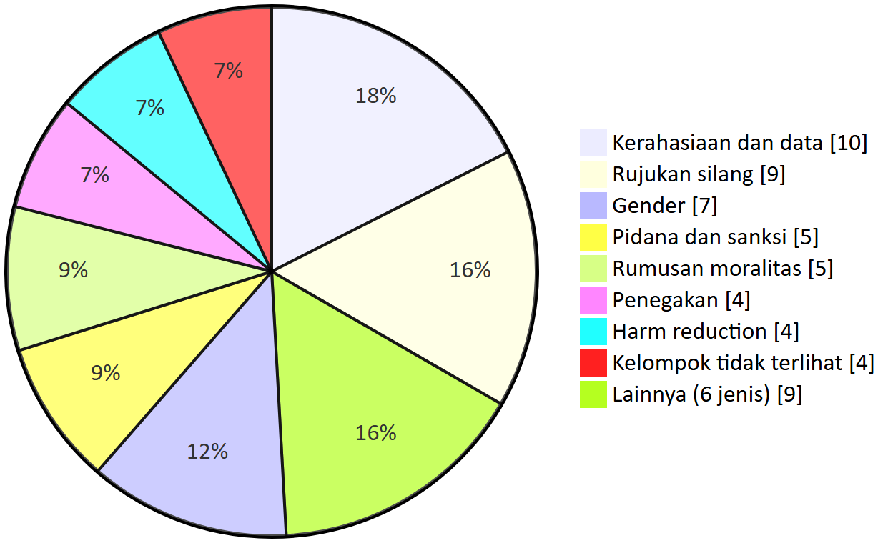
Gambar 5. Komposisi jenis masalah di paket Palu. “Lainnya” = pertentangan internal 2, partisipasi 2, aturan diam 2, beban administratif 1, mutu 1, kesehatan reproduksi 1. Gambar ini bukan skor.
Analisis. Seperti pola daerah di tingkat nasional, kerahasiaan dan data adalah jenis yang paling sering ditandai. Tingginya rujukan silang (9) mencerminkan dasar hukum usang dan delegasi yang belum ditemukan. Jenis penegakan relatif sedikit, tetapi ini dapat disebabkan oleh tidak adanya Perda ketertiban di folder.

6.4 Beban administratif (T20)
Sumber: data/sintesis/T20_admin_burden.csv, 11 syarat (5 kota, 6 provinsi).
ID | Jenis | Siapa wajib | Hambatan | Kelompok berisiko | Alternatif yang lebih ringan
KAB-7271-001-A01 | Pemeriksaan | Kelompok Rawan | VCT di pusat yang ditunjuk; kehadiran fisik | PSP, LSL, PENASUN, WBP, anak | Tawaran tes sukarela berbasis komunitas/tes mandiri
KAB-7271-001-A02 | Rujukan | Orang yang dites | Tes hanya di laboratorium yang ditunjuk | ODHIV, PSP, LSL | Tes cepat di layanan primer dan komunitas
KAB-7271-001-A03 | Pelaporan | Pengelola hotel, hiburan, pariwisata | Laporan data karyawan berkala tanpa batasan isi | PSP, perempuan | Data agregat tanpa identitas
KAB-7271-001-A04 | Pemeriksaan | Karyawan “berisiko” (melalui pengelola) | Pemeriksaan IMS berkala di layanan yang ditunjuk | PSP, perempuan | Layanan IMS sukarela dan rahasia
KAB-7271-001-A05 | Lainnya | Calon penjangkau | Syarat pelatihan kelompok dukungan sebaya | Semua kelompok | Pelatihan disediakan pemerintah tanpa biaya
PROV-72-001-A01 | Rujukan | Orang yang dites | Tes di laboratorium yang ditunjuk | ODHIV, PSP, LSL, PENASUN | Tes cepat di layanan primer
PROV-72-001-A02 | Pemeriksaan | ODHIV | Pengobatan setelah dinyatakan ODHIV melalui KT | ODHIV | Tes dan pengobatan di hari yang sama
PROV-72-001-A03 | Pelaporan | Masyarakat | Laporan “potensi risiko” ke Lurah/Puskesmas/KPA | ODHIV, PSP, LSL, TG | Rujukan sukarela tanpa pelaporan identitas
PROV-72-003-A01 | Identitas | Setiap orang | Kewajiban JKN mensyaratkan identitas kependudukan | Miskin, migran, PENASUN, TG | Jalur layanan tanpa NIK/penjaminan pemda
PROV-72-003-A02 | Pembayaran | Penerima layanan lanjutan | Biaya ditanggung penerima bila tanpa jaminan | Miskin, ODHIV | Penjaminan APBD untuk kelompok rentan
PROV-72-005-A01 | Pelaporan | Pecandu narkotika | Asesmen dan pendataan wajib lapor | PENASUN | Layanan rehabilitasi sukarela dan rahasia
Ringkasan jenis: pemeriksaan 3, pelaporan 3, rujukan 2, identitas 1, pembayaran 1, lainnya 1. Analisis. Di tingkat kota, semua syarat berasal dari Perda HIV 1/2018. Pemeriksaan dan pelaporan juga merupakan pintu masuk aliran data (Masalah 3). Bahwa syarat ini membuat orang menghindari layanan adalah risiko yang perlu dibuktikan.

7. AAAQ dan PANTHER (ringkas)
Dua kerangka ini hanya mencatat keberadaan dimensi dalam teks, bukan pemenuhan. Keduanya tidak dijumlah dan tidak menjadi skor.
AAAQ | Ada dalam teks (contoh pasal) | Dibatasi oleh
Ketersediaan (Av) | ARV, IO, IMS (Palu Ps 7 ayat (1)); jarum suntik steril dan metadon (Ps 3); APBD (Ps 24); pembiayaan kesehatan menuju 10% APBD (Perda SKD Ps 15 ayat (3)) | —
Akses nondiskriminatif (Ac-N) | Layanan tanpa diskriminasi (Ps 5, Ps 11 huruf b); larangan eksklusi peserta didik (Ps 18) | Tes wajib dan VCT wajib (Ps 4 ayat (2) huruf c, Ps 12)
Keterjangkauan ekonomi (Ac-E) | Sarana “terjangkau oleh seluruh lapisan masyarakat” (Ps 7 ayat (2)); prioritas masyarakat miskin (Perda SKD) | Biaya lanjutan tanpa jaminan (Perda Sulteng 1/2024)
Akses fisik (Ac-F) | — | Tes dan VCT hanya di tempat yang ditunjuk
Akses informasi (Ac-I) | Penjangkau sebaya (Ps 1 angka 16); peran serta masyarakat (Ps 22) | Promosi wajib menghormati norma agama (Sulteng Ps 16 ayat (4))
Keberterimaan (Ap) | Persetujuan dan konseling (Ps 11 huruf d–e); kerahasiaan (Ps 11 huruf f) | Pengecualian dan pelaporan (Ps 4 ayat (2) huruf d, Ps 11 huruf i, Ps 13, Ps 23)
Mutu (Qu) | Sarana “harus bermutu” (Ps 7) | Pengobatan berbasis keluarga/agama di rumah tanpa standar mutu klinis yang dinyatakan

PANTHER | Ada dalam teks | Catatan
Partisipasi (P) | KPA dan peran serta masyarakat (Ps 20, 22) | Keterwakilan ODHIV di KPA tidak diatur
Akuntabilitas (A) | Sanksi administratif bagi fasyankes, pengusaha, pengelola (Ps 19) | Tidak ada mekanisme pengaduan bagi ODHIV atas pelanggaran rahasia
Nondiskriminasi (N) | Larangan PHK dan eksklusi sekolah (Ps 17, 18) | Definisi diskriminasi tanpa status HIV/SOGI
Transparansi (T) | Tidak ada kode T pada klausul Palu | —
Martabat manusia (H) | “nilai luhur kemanusiaan” dalam perawatan (Ps 5) | —
Pemberdayaan (E) | Penjangkau terlatih (Ps 1 angka 16) | Pelatihan bagi Kelompok Rawan bersifat kewajiban, bukan pemberdayaan
Negara hukum (R) | — | Pidana dengan rumusan “patut diketahui” dan “tindakan apa saja”; mandatory test tanpa kriteria; rujukan “Ayat (40)”
Analisis. Di AAAQ, dimensi yang paling tipis adalah keberterimaan (persetujuan, kerahasiaan) dan akses fisik. Di PANTHER, yang paling tipis adalah negara hukum (kepastian rumusan pidana dan kewenangan) dan partisipasi (kursi komunitas).

8. Ketegangan antaraturan
Sumber: T19 (25 baris ketegangan untuk paket Palu) dan profil blok I. Semua berstatus kandidat; bukti hanya R-1.
Pasangan aturan | Jenis | Isi ketegangan | ID isu
Perda Palu 1/2018 Ps 4 ayat (2) huruf b, Ps 11 huruf c ↔ Ps 4 ayat (2) huruf c, Ps 12 | Internal | Sukarela vs mandatory test dan VCT wajib | KAB-7271-001-I02
Perda Palu 1/2018 Ps 11 huruf f ↔ Ps 11 huruf i, Ps 13 ayat (2) | Internal | Kewajiban merahasiakan vs pelaporan tempat dan data karyawan | KAB-7271-001-I04, -I05
Perda Palu 1/2018 Ps 5 ↔ Ps 15 jo. 26 | Internal | Perlindungan ODHIV vs pidana berbasis status | KAB-7271-001-I01
Perda Palu 1/2018 Ps 4 ayat (2) huruf e ↔ Ps 15 huruf a | Internal | Pembukaan ke pasangan setelah konseling vs pidana bila pasangan tidak diberi tahu | Analisis laporan ini (terkait KAB-7271-001-I01)
Perda Sulteng 3/2014 Ps 21–23 ↔ Perda Sulteng 1/2024 Ps 5 ayat (4) | Horizontal | Dua daftar pengecualian rahasia tanpa harmonisasi | PROV-72-001-I07
Perda Palu 1/2018 ↔ Perda Sulteng 3/2014 dan 1/2024 | Horizontal (kota–provinsi) | Tiga rezim kerahasiaan berbeda | Profil blok I
Perda Sulteng 3/2014 Ps 5 ↔ Pergub 2/2019 RAD P4GN | Horizontal | Harm reduction vs pengendalian sosial represif | PROV-72-005-I01, -I03
Perda Sulteng 1/2024 Ps 89, 93 ↔ Perda Sulteng 3/2014 | Horizontal / teks-pelaksanaan | HIV hanya disebut dalam daftar; Pergub didelegasikan; Perda HIV tidak diselaraskan | PROV-72-003-I03
Perda Palu 1/2018 dan 1/2010 ↔ UU 17/2023, Perpres 124/2016 | Vertikal | Dasar hukum usang; KPA model lama | KAB-7271-001-I09; KAB-7271-002-I01
Perda Palu 1/2018 Ps 4, 12, 15 ↔ Lampiran Permenkes 23/2022 | Vertikal (tematik) | Tes wajib dan pidana vs persetujuan dan nondiskriminasi | Profil blok I
Perda Sulteng 3/2014 Ps 6 ↔ UU 17/2023 Ps 293 | Vertikal | KT inisiatif petugas atas “patut diduga”; sukarela hanya “pada prinsipnya” | PROV-72-001-I09
Perda Sulteng 1/2024 Ps 5 ayat (4), 207–208 ↔ kerahasiaan layanan HIV | Vertikal | Pembukaan untuk aparat dan pelaporan dugaan pidana pasien | PROV-72-003-I01

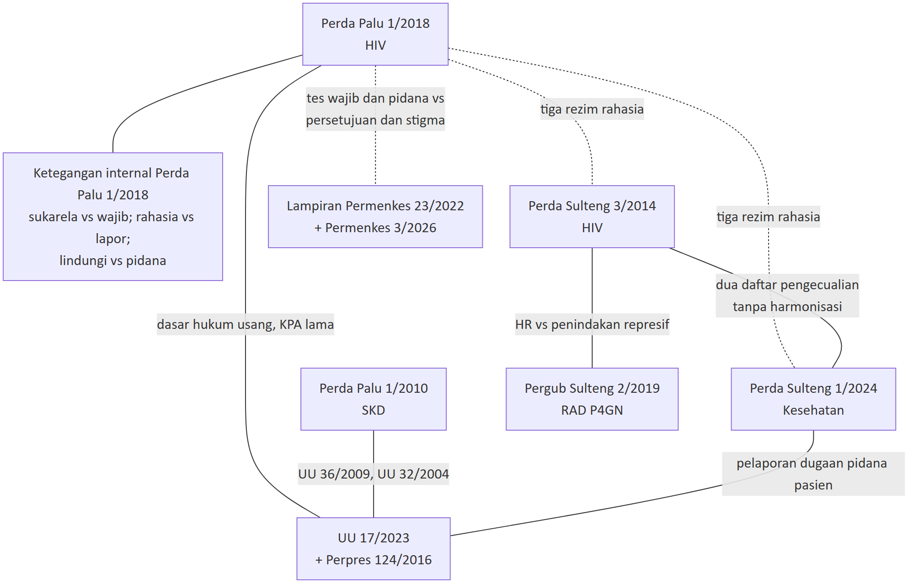
Gambar 6. Jaringan ketegangan paket Palu. Garis tegas = ketegangan antara teks pada tingkat yang sama atau dengan rujukan tertulis; garis putus-putus = ketegangan tematik. Kotak ketegangan internal menunjukkan pertentangan di dalam Perda Palu 1/2018.

Analisis. Ketegangan yang paling menentukan berada di dalam Perda Palu 1/2018, karena pengaman dan pengecualiannya menyentuh kelompok yang sama dalam satu instrumen. Ketegangan ini dapat ditangani oleh DPRD dan Pemkot sendiri tanpa menunggu provinsi atau pusat.

9. Contoh baik yang perlu dipertahankan
Revisi per pasal harus menjaga pengaman berikut. Mencabut Perda secara keseluruhan akan ikut menghapusnya.
Pengaman | Instrumen dan pasal | Mengapa layak dipertahankan
Fasilitasi jarum suntik steril dan program metadon | Perda Palu 1/2018 Ps 3 ayat (1) huruf j; Perda Sulteng 3/2014 Ps 5 ayat (1) huruf g | Setelah batang tubuh Permenkes 23/2022 dicabut, harm reduction nasional hanya tersisa di Lampiran; pasal daerah ini menjadi dasar tertulis lokal
Larangan PHK karena HIV | Perda Palu 1/2018 Ps 17 huruf a; Perda Sulteng 3/2014 Ps 15 ayat (2) | Disebut Laporan Nasional (7.3) sebagai contoh baik; Palu lebih rinci daripada provinsi
Larangan mengeluarkan peserta didik karena HIV | Perda Palu 1/2018 Ps 18 | Perlindungan pendidikan yang eksplisit
Persetujuan dan konseling sebelum dan sesudah tes | Perda Palu 1/2018 Ps 11 huruf d–e; Perda Sulteng 3/2014 Ps 1 angka 14 (“informed consent”) | Menjadi lantai lokal ketika pasal persetujuan khusus HIV nasional sudah dicabut
Pembukaan ke pasangan hanya dengan persetujuan ODHIV setelah konseling | Perda Palu 1/2018 Ps 4 ayat (2) huruf e | Selaras dengan notifikasi pasangan di Lampiran 23/2022
Rahasia kedokteran berlaku selamanya, juga setelah orang itu meninggal | Perda Sulteng 3/2014 Ps 21 ayat (2) | Disebut Laporan Nasional (7.3) sebagai contoh baik
Hak pasien menolak pembukaan rahasia | Perda Sulteng 3/2014 Ps 22 ayat (4) | Pengaman prosedural yang jarang ditemukan
Pengakuan waria sebagai populasi kunci | Perda Sulteng 3/2014 Ps 1 angka 13 | Satu-satunya pengakuan TG di tingkat daerah dalam korpus nasional
Populasi kunci sebagai mitra; KPAP memfasilitasi populasi kunci | Perda Sulteng 3/2014 Ps 3 huruf f, Ps 24 ayat (2) huruf e | Rujukan untuk kursi komunitas di forum kota
Penjangkau sebaya | Perda Palu 1/2018 Ps 1 angka 16 | Dasar penjangkauan berbasis komunitas
Layanan NAPZA dalam layanan kesehatan jiwa; RS melayani masyarakat tidak mampu | Perda Sulteng 1/2024 Ps 78 ayat (1) huruf e; Ps 159 | Dasar layanan bagi PENASUN dan orang miskin
Pembiayaan APBD | Perda Palu 1/2018 Ps 24; Perda Sulteng 3/2014 Ps 20 | Dasar anggaran program

10. Agenda perbaikan

10.1 Reform paket Palu (T30b dan profil L/L.2)
Semua butir adalah usulan untuk telaah. Ketujuh reform ditandai perlu penyesuaian terhadap Permenkes 3/2026, dan kolom klasifikasi_T30_benar = Y untuk ketujuhnya. Jangka adalah usulan, bukan jadwal.
Kode | Rumusan sederhana | Jangkar hukum baru | RF-NAS terkait | Pemilik | Jangka | Perlu menunggu pedoman teknis HIV?
RF-PALU-01 | Hapus Pasal 15 jo. 26 (pidana berbasis status); Pasal 8 ayat (1) tetap sebagai kewajiban pencegahan tanpa sanksi; ganti dengan konseling dan notifikasi pasangan sukarela | Permenkes 3/2026 Ps 2 huruf d, Ps 26 ayat (1); UU 17/2023 Ps 2 huruf j; Lampiran 23/2022 Bab VII F–G; UU 23/2014 Ps 250 ayat (2) huruf b | 01, 03 | DPRD Kota; Bagian Hukum; Dinkes | Menengah | Tidak untuk penghapusan pidana; notifikasi pasangan lebih kuat bila pedoman memuatnya
RF-PALU-02 | Hapus kewenangan mandatory test dan VCT wajib; tes setelah informasi dan dengan persetujuan; penawaran tes kepada populasi kunci menghormati penolakan tanpa sanksi | UU 17/2023 Ps 293, Ps 4 ayat (1) huruf h; risiko Ps 295 dan 276 huruf d; Permenkes 3/2026 Ps 25; Lampiran Bab V huruf C | 02, 06 | DPRD Kota; Dinkes | Menengah (SOP transisi: pendek) | Sebagian: bergantung pada telaah tafsir Ps 293 vs 295
RF-PALU-03 | Pindah dari daftar pengecualian daerah ke pengaman prosedural: permintaan tertulis, data terbatas, register pembukaan; selaraskan “membahayakan orang lain” dengan UU/PP | UU 17/2023 Ps 4 ayat (4), Ps 177, Ps 301; PP 28/2024 Ps 735 ayat (2); UU 23/2014 Ps 250 ayat (1) | 03 | Dinkes; Bagian Hukum | Pendek (Perwali/SOP) | Tidak
RF-PALU-04 | Laporan pengelola usaha hanya agregat tanpa nama/NIK; pemeriksaan IMS sukarela dengan persetujuan; hapus pelaporan tempat ke “pihak yang berwajib” | Permenkes 3/2026 Ps 85, Ps 24 ayat (1) huruf d; UU 17/2023 Ps 293, Ps 351; PP 28/2024 Ps 956, 961–963; Kepmenakertrans 68/2004 Ps 5 | 03, 02, 04 | DPRD Kota; Dinkes; Dinas Pariwisata | Menengah | Sebagian: kode unik bergantung pada spesifikasi SIKN/SIHA
RF-PALU-05 | Masukkan “waria termasuk transgender dan transpuan” ke Pasal 1 angka 12; tambah “status HIV” ke definisi diskriminasi Pasal 1 angka 27; orientasi seksual dan identitas gender sebagai opsi telaah tersendiri | Lampiran 23/2022 Bab V huruf C, Bab IX B.4; Permenkes 3/2026 Ps 2 huruf d; UU 17/2023 Ps 2 huruf j; PP 28/2024 Ps 835 ayat (1) huruf d | 06, 01 | DPRD Kota; Bagian Hukum | Menengah | Ya, sebagian: bila pedoman baru tidak memuat waria, jangkar hilang
RF-PALU-06 | Perwali forum koordinasi HIV dan IMS (KPA atau pengganti) dengan wakil organisasi ODHIV dan komunitas populasi kunci; terlibat dalam perencanaan, pemantauan, evaluasi | Perpres 124/2016 Ps 17A; Lampiran 23/2022 Bab IV B–C, Bab V C; Permenkes 3/2026 Ps 83 ayat (2), Ps 86 ayat (2) huruf b | 07, 06 | Wali Kota; Dinkes; organisasi komunitas | Pendek | Tidak
RF-PALU-07 | Ganti konsiderans Perda SKD 1/2010 ke UU 17/2023, PP 28/2024, Permenkes 3/2026; perbaiki rujukan “Ayat (40)”; batasi pidana Ps 32 pada kewajiban spesifik; tinjau 7 Peraturan Kepala Daerah | Permenkes 3/2026 Ps 97 ayat (1); UU 23/2014 Ps 238, Ps 250 | 09 | DPRD Kota; Bagian Hukum; Dinkes | Menengah | Tidak
Keterkaitan dengan RF-NAS (dihitung dari kolom rf_nas_terkait T30b): RF-NAS-01: 2; RF-NAS-02: 2; RF-NAS-03: 3; RF-NAS-04: 1; RF-NAS-05: 0; RF-NAS-06: 3; RF-NAS-07: 1; RF-NAS-08: 0; RF-NAS-09: 1; RF-NAS-10: 0. Angka ini sama dengan baris Palu di Laporan Nasional 11.2. Angka nol berarti tidak ada reform kota yang dikodekan ke tema itu, bukan tidak ada masalah.
Catatan telaah dari T30b dan L.2 (Usulan):
- RF-PALU-01: tafsir Permenkes 3/2026 Pasal 31 huruf a perlu klarifikasi Kemenkes, karena berisiko dikutip sebagai dasar pidana penularan.
- RF-PALU-02: rumusan memakai posisi tafsir bahwa tes HIV diagnostik adalah tindakan perseorangan (Pasal 293), bukan pelayanan kesehatan masyarakat (Pasal 295). Bila tafsir ini ditolak, Perda tetap dapat menghapus sanksi, tetapi syarat persetujuan memerlukan dasar nasional baru.
- RF-PALU-03: Perda tidak boleh menambah pengecualian UU 17/2023 Pasal 4 ayat (4) dan PP 28/2024 Pasal 735 ayat (2); fasyankes tidak dapat menolak permintaan aparat yang sah.
- RF-PALU-04: tema T30 kurang lengkap (unsur RF-NAS-02 dan RF-NAS-04).
- RF-PALU-05: tema RF-NAS-03 di T30 tidak relevan dan sebaiknya diganti RF-NAS-01.
Usulan provinsi terkait (dari profil provinsi, bukan bagian T30b paket): RF-SULTENG-01 harmonisasi kerahasiaan Perda 3/2014 dengan UU 17/2023 dan Perda 1/2024; RF-SULTENG-02 penghapusan pidana Pasal 7 jo. 29 dan unsur “koersif”; RF-SULTENG-03 Pergub pelaksana dengan pengaman; RF-SULTENG-04 RAD P4GN pengganti dengan harm reduction; RF-SULTENG-05 penataan KPAP.
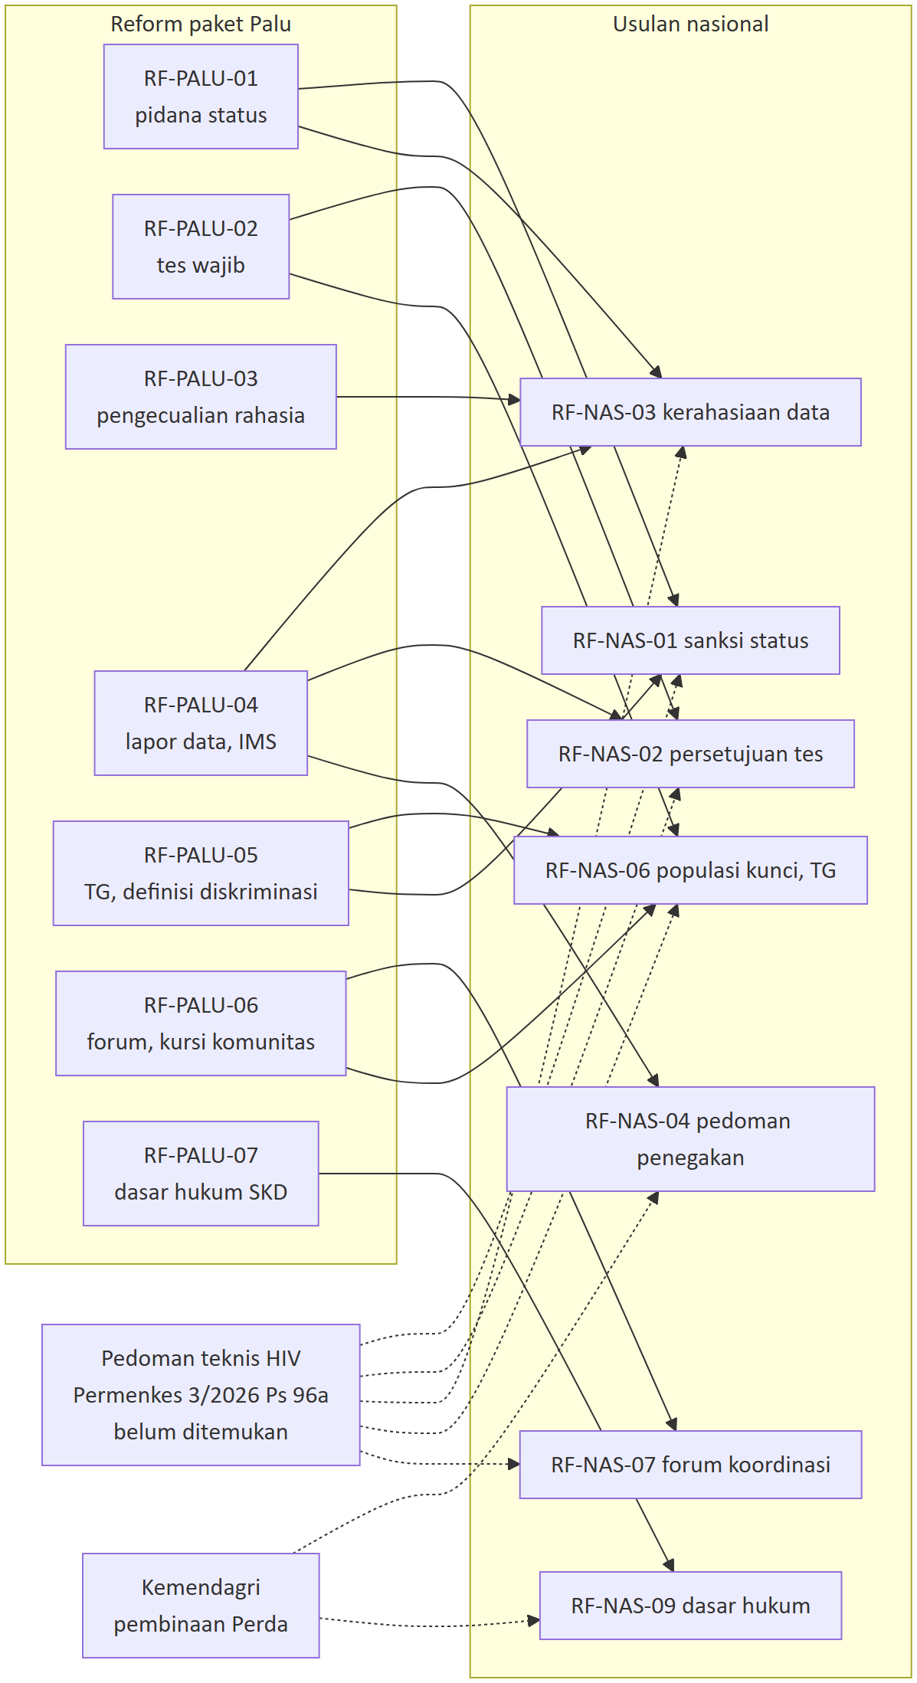
Gambar 7. Keterkaitan reform paket Palu dengan RF-NAS dan prasyarat nasionalnya. Lima dari tujuh RF-NAS yang terkait bergantung pada pedoman teknis HIV (Ps 96a). RF-PALU-03, -06, dan -07 dapat berjalan tanpa menunggu pedoman itu.

10.2 Pilihan kebijakan per masalah (versi wilayah dari T26)
Prinsip: pertahankan yang melindungi, ubah yang membebani, per pasal.
Masalah | Bila tidak berbuat apa-apa | Pilihan yang diusulkan untuk Palu | Langkah non-regulasi | Pertimbangan untung-rugi
MLW-01 Pidana berbasis status | Pasal 26 tetap tersedia bagi PPNS; dampak tidak diketahui tanpa data | Cabut Ps 15 jo. 26, bukan seluruh Perda; ganti dengan konseling dan notifikasi pasangan sukarela (RF-PALU-01); sementara itu, pedoman PPNS menunda penggunaan pasal sampai telaah | Dialog DPRD dengan jaringan ODHIV; informasi ilmiah tentang penularan | Revisi memberi kepastian tetapi membuka pembahasan seluruh Perda; pedoman lebih cepat tetapi tidak mengubah teks
MLW-02 Tes wajib | Kewenangan tes wajib tetap tertulis; fasyankes mungkin sudah menjalankan tes sukarela | Cabut kewenangan “mandatory test” dan VCT wajib (RF-PALU-02); SOP tes dengan persetujuan dan hak menolak | Informasi bagi pengelola tempat usaha tentang larangan tes pra-kerja | Penawaran sukarela dapat menurunkan cakupan tes bila layanan tidak tersedia
MLW-03 Kerahasiaan dan data | Pengecualian terbuka tetap berlaku; UU PDP mungkin cukup membatasi praktik | Cabut pelaporan tempat ke aparat dan laporan data karyawan beridentitas (RF-PALU-04); pengaman prosedural pembukaan status (RF-PALU-03) | Informasi hak privasi bagi ODHIV dan populasi kunci | Pembatasan dapat berbenturan dengan permintaan aparat yang sah menurut UU; karena itu dipilih pengaman prosedural, bukan daftar baru
MLW-06 HR terputus dari P4GN | RAD baru dapat terbit tanpa harm reduction | RAD P4GN provinsi pengganti dengan rujukan LASS/PTRM dan rujukan IPWL ke layanan HIV (RF-SULTENG-04; RF-NAS-05) | Forum BNNP/BNNK, Dinkes, dan komunitas PENASUN | Penautan memperluas layanan; tes urine tanpa kerahasiaan dapat menjadi pintu pelaporan
MLW-07 TG tidak diakui | TG tetap tidak terlihat dalam sasaran dan indikator kota | TG dalam sasaran; status HIV dalam definisi diskriminasi (RF-PALU-05), mengikuti Perda Sulteng 3/2014 | Keterlibatan organisasi TG dalam rencana daerah | Pencatatan identitas gender membantu pemantauan tetapi menambah risiko privasi
MLW-08 Kekosongan kelembagaan | Kewajiban KPA tanpa pelaksana yang terlihat | Perwali forum dengan kursi komunitas (RF-PALU-06) | Forum koordinasi komunitas sementara | Kursi formal tanpa sekretariat dan anggaran dapat menjadi formalitas
MLW-10 Dasar hukum usang | Rujukan usang tetap tertulis | Mutakhirkan konsiderans Perda SKD dan Perda HIV (RF-PALU-07) | Verifikasi korpus dan JDIH | Murah dan menjadi prasyarat; tidak menurunkan perlindungan
MLW-04 Penertiban di lokasi layanan | Belum dapat dinilai | Bila Perda ketertiban Palu ditemukan: periksa pengecualian kegiatan kesehatan (RF-NAS-04) | Forum penjangkau dan Satpol PP | Bergantung pada isi instrumen yang belum ditemukan
Sumber: data/sintesis/T26_opsi.csv (opsi per MLW yang menyebut RF-PALU), disesuaikan dengan profil wilayah. Semua pilihan bersyarat pada verifikasi JDIH, telaah manusia, dan data R-2 s.d. R-5.

11. Matriks peran aktor daerah
Tanda: ● pemilik usulan · ○ pendukung · — tidak berperan langsung. Posisi setiap aktor terhadap usulan belum diketahui, karena konsultasi belum dilakukan.

Reform | Pemprov | Pemkot | DPRD Kota | Bagian Hukum | Dinkes | Satpol PP/PPNS | BNNK/Kesbangpol | Dinsos | Disdukcapil | Bapenda | KPA/forum | Organisasi komunitas | Instansi pusat
RF-PALU-01 pidana status | ○ | ○ | ● | ● | ● | ○ | — | — | — | — | ○ | ○ | ○ Kemenkes (tafsir Ps 31 huruf a), Kemendagri (pembinaan)
RF-PALU-02 tes wajib | ○ | ○ | ● | ○ | ● | — | ○ | — | — | — | ○ | ○ | ○ Kemenkes, Kemenkum (tafsir Ps 293 vs 295)
RF-PALU-03 pengecualian rahasia | ○ | ● | — | ● | ● | ○ | — | — | — | — | ○ | ○ | ○ Kemenkes
RF-PALU-04 lapor data, IMS | — | ○ | ● | ○ | ● | ○ | — | — | ○ | — | ○ | ○ | ○ Kemenkes (SIKN/SIHA), Kemnaker
RF-PALU-05 TG, definisi diskriminasi | ○ | ○ | ● | ● | ○ | — | — | ○ | — | — | ○ | ○ | ○ Kemenkes (pedoman teknis)
RF-PALU-06 forum, kursi komunitas | ○ | ● | — | ○ | ● | — | ○ | ○ | — | ○ | ● | ● | ○ Kemenkes
RF-PALU-07 dasar hukum SKD | ○ | ○ | ● | ● | ● | ○ | — | — | — | — | — | — | ○ Kemendagri

Catatan. Pemprov berperan sebagai pembina Perda kota dan sebagai pemilik reform provinsi yang terkait (RF-SULTENG-01 s.d. 05). Dinas Pariwisata disebut sebagai pendukung RF-PALU-04 dalam profil wilayah. Bapenda ditandai pendukung untuk RF-PALU-06 karena forum memerlukan anggaran.

12. Pemantauan
Baseline semua indikator BELUM_TERSEDIA. Target hanya berupa arah. Data selalu dipilah untuk lima kelompok secara terpisah: ODHIV, PSP, LSL, TG, PENASUN.
Lapis | Indikator Palu | Arah yang diharapkan | Sumber data | Baseline
M1 Regulasi (T31) | Jumlah pasal pidana berbasis status dan kewenangan tes wajib yang masih berlaku dalam regulasi Palu | Turun | JDIH Palu; Bagian Hukum | BELUM_TERSEDIA
M1 Regulasi (tambahan wilayah) | Definisi sasaran Perda kota memuat waria/TG; konsiderans merujuk UU 17/2023 dan Permenkes 3/2026 | Ada | JDIH Palu | BELUM_TERSEDIA
M2 Pelaksanaan (T31) | Keberadaan Perwali KPA dan SOP kerahasiaan/tes yang memuat persetujuan | Ada | Bagian Hukum; Dinkes | BELUM_TERSEDIA
M2 Pelaksanaan (tambahan wilayah) | Jumlah kursi tertulis bagi organisasi ODHIV dan komunitas PSP, LSL, TG, PENASUN dalam forum | Naik | Perwali; notulen forum | BELUM_TERSEDIA
M3 Penegakan (T31) | Jumlah penyidikan/perkara berdasarkan Pasal 26 Perda 1/2018 dan Pasal 32 Perda 1/2010 per tahun | Turun | PPNS; Satpol PP; pengadilan | BELUM_TERSEDIA
M3 Layanan (tambahan wilayah) | Proporsi tes yang tercatat sukarela dengan konseling; cakupan LASS/PTRM; pembukaan status yang tercatat di register | Naik (tes sukarela, HR); tercatat (register) | SIHA; Dinkes; register fasyankes | BELUM_TERSEDIA
M4 Pengalaman (T31) | Proporsi ODHIV dan populasi kunci yang melaporkan tes tanpa persetujuan atau pengungkapan status tanpa izin | Turun | Survei/FGD dengan persetujuan dan izin etik | BELUM_TERSEDIA
Aturan baca. Kenaikan jumlah pengaduan atau pembukaan yang tercatat dapat berarti pencatatan membaik, bukan keadaan memburuk. Indikator “tambahan wilayah” adalah usulan laporan ini dan belum ada di T31.

13. Bukti dan batas

13.1 Status verifikasi JDIH per instrumen
Instrumen | Hasil | Sumber dan batas
Perda Kota Palu 1/2018 | KONSISTEN_DENGAN_TEKS_KORPUS | pasal.id merujuk peraturan.go.id: status “Berlaku”, diundangkan 3 Juli 2018, LD 2018 No. 1; halaman resmi gagal dibuka (V-D-13)
Perda Kota Palu 1/2010 | Belum diperiksa | —
Perda Sulteng 3/2014 | KONSISTEN_DENGAN_TEKS_KORPUS | Berkas di situs BPK Perwakilan Sulteng, tanpa keterangan status; halaman status JDIH tidak ditemukan (V-D-14)
Perda Sulteng 9/2014 | Belum diperiksa | —
Perda Sulteng 1/2024 | Belum diperiksa | —
Pergub Sulteng 2/2019 | KONSISTEN_DENGAN_TEKS_KORPUS | pasal.id merujuk JDIHN: status “Berlaku”; masa rencana lewat; tidak ada sumber yang menyatakan dicabut (V-D-15)
Permenkes 3/2026 | TERKONFIRMASI_SUMBER_RESMI | JDIH BPK: diundangkan dan berlaku 11-03-2026; mencabut Permenkes 23/2022 kecuali Pasal 41 dan Lampiran (V-01)
Kesimpulan. Tidak ada instrumen daerah paket Palu yang terkonfirmasi sumber resmi. Status hukumnya tetap BELUM_TERVERIFIKASI.

13.2 Belum ditemukan di folder
- Perda/regulasi ketertiban umum Kota Palu dan Provinsi Sulteng (keluarga RF-TRANTIB).
- Keputusan Wali Kota pembentukan KPA, sekretariat, dan pokja (Perda 1/2018 Ps 20 ayat (7)).
- Peraturan Wali Kota tugas dan tata kerja KPA (Ps 21 ayat (2)).
- Tujuh Peraturan Kepala Daerah pelaksana Perda SKD 1/2010.
- Tiga Pergub pelaksana Perda Sulteng 3/2014 (perawatan-pengobatan, KIE, KPAP).
- Pergub penanggulangan penyakit menular dan Pergub rahasia pasien pelaksana Perda Sulteng 1/2024.
- Pergub RKA responsif gender dan penghargaan PUG.
- RAD P4GN pengganti periode 2019–2021.
- Pergub Sulteng 39/2022 yang dimaksud manifest (berkas yang ada adalah Pergub Sulawesi Tenggara).
- Perda Sulteng 4/2016 Kesejahteraan Sosial (dirujuk Pergub 2/2019).
- Regulasi jaminan sosial dan HAM/privasi tingkat Palu atau Sulteng.
- Pedoman teknis HIV menurut Permenkes 3/2026 Pasal 96 huruf a (tingkat nasional).

13.3 Data R-2 s.d. R-5 yang dibutuhkan
Jenis | Data spesifik untuk Palu | Pemegang data
R-2 Dokumen operasional | SOP Dinkes Palu tentang tes, kerahasiaan, dan notifikasi pasangan; Kepwal/Perwali dan daftar anggota KPA; format laporan pengelola usaha; laporan petugas kepada “pihak yang berwajib”; laporan pelaksanaan RAD dan razia | Dinkes; Bagian Hukum; KPA; BNNP/BNNK
R-3 Data administratif dan perkara | Register penyidikan PPNS dan perkara Pasal 26 Perda 1/2018 sejak 2018 dan Pasal 32 Perda 1/2010; perkara Pasal 29 Perda Sulteng 3/2014; praktik pelaporan Pasal 208 Perda 1/2024; kunjungan VCT per kelompok; layanan LASS/PTRM | PPNS; Satpol PP; pengadilan; Dinkes; SIHA
R-4 Kesaksian | Wawancara/FGD dengan ODHIV, PSP, LSL, TG, PENASUN, dan siswa tentang tes, pengungkapan status, dan kontak dengan aparat | Organisasi komunitas; peneliti dengan izin etik
R-5 Pengaduan | Pengaduan ke Dinkes, Ombudsman, LBH, dan organisasi komunitas | Lembaga terkait
Teks perubahan yang belum dibaca: sumber verifikasi tidak mencatat perubahan atas instrumen paket Palu. Namun, tiga instrumen daerah belum diperiksa sama sekali.

13.4 Inkonsistensi data yang ditemukan
- T32 masih menghitung PROV-72-004-X1 (Pergub Sulawesi Tenggara) dalam RF-PEMDA dan RF-KERJA paket Palu; profil QA-003 mengeluarkannya. Hal yang sama terbawa ke tabel 7.4 Laporan Nasional.
- Profil blok F menyebut T33 berisi 0 proteksi dan 0 pembatasan; T33 saat ini berisi hitungan (mis. H1: proteksi di 6, beban di 3).
- Profil blok G menyebut T34 n_instrumen_terkode = 0; T34 saat ini berisi 5–6 per kelompok.
- T21 tidak memuat baris untuk paket Palu.
- Profil L.2 menyebut tenggat Pasal 97 “belum terverifikasi”; verifikasi_status_web.csv (V-01) mengonfirmasi 11-09-2026.
- Laporan Nasional 7.1 memberi tanda “○” untuk kolom biaya/beban dokumen Palu, sementara T20 mencatat syarat identitas JKN dan biaya layanan lanjutan di Perda Sulteng 1/2024. Keduanya bukan tarif khusus HIV, jadi perbedaan ini dapat berasal dari batas definisi kolom.

13.5 Faktor yang dapat mengubah kesimpulan
- Ditemukannya Perwali/Kepwal KPA atau SOP tes yang membatasi mandatory test.
- Verifikasi JDIH bahwa Perda 1/2018 telah diubah atau dicabut.
- Data perkara yang menunjukkan Pasal 26 tidak pernah diterapkan.
- Ditemukannya regulasi ketertiban umum Palu yang menambah atau mengurangi paparan kelompok kunci.
- Terbitnya pedoman teknis HIV (Pasal 96 huruf a) dengan muatan yang berbeda dari Lampiran 23/2022.

14. Langkah 6, 12, dan 24 bulan (usulan)

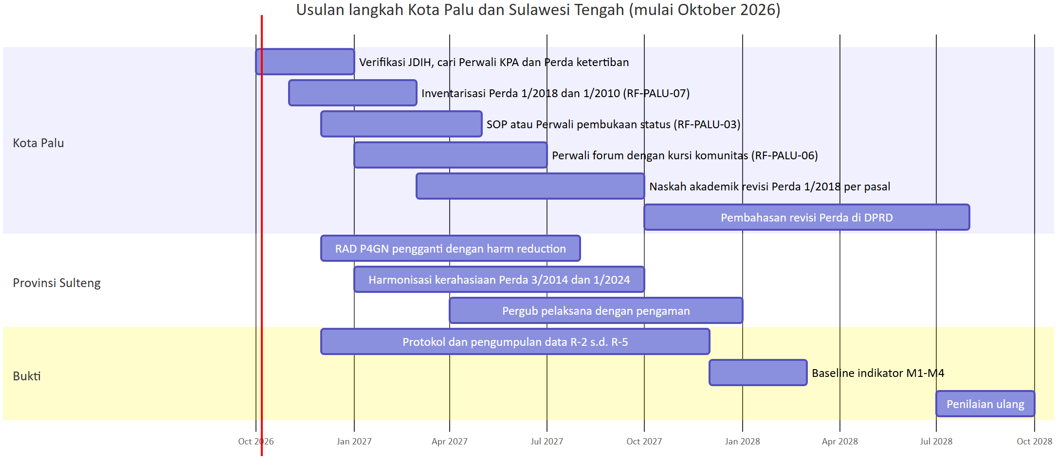
Gambar 8. Jadwal ini adalah usulan untuk dibahas, bukan komitmen instansi. Durasi adalah perkiraan kasar. Pembahasan revisi Perda (k6, mencakup RF-PALU-01, -02, -04, -05) sebaiknya memakai pedoman teknis HIV bila sudah terbit.

Jangka | Kota Palu | Provinsi Sulawesi Tengah | Bukti
0–6 bulan (sampai April 2027) | Verifikasi JDIH Perda 1/2018 dan 1/2010; cari Kepwal/Perwali KPA dan Perda ketertiban; inventarisasi pasal (pidana, tes wajib, pengecualian rahasia, pelaporan); SOP/Perwali pembukaan status dengan register (RF-PALU-03); SOP transisi persetujuan tes (RF-PALU-02); pedoman internal PPNS untuk menunda penggunaan Pasal 26 sampai telaah | Verifikasi JDIH Perda 3/2014, 9/2014, 1/2024; cari Pergub pelaksana dan Pergub Sulteng 39/2022 yang sebenarnya; mulai penyusunan RAD P4GN pengganti | Menyusun protokol R-2 s.d. R-5; meminta register perkara Pasal 26
6–12 bulan (sampai Oktober 2027) | Menetapkan Perwali forum koordinasi dengan kursi komunitas (RF-PALU-06); menyusun naskah akademik revisi Perda 1/2018 per pasal; konsultasi dengan organisasi ODHIV, PSP, LSL, TG, PENASUN | Harmonisasi kerahasiaan Perda 3/2014 dengan Perda 1/2024 (RF-SULTENG-01); RAD P4GN baru dengan LASS/PTRM (RF-SULTENG-04) | Pengumpulan data layanan dan penegakan; FGD lima kelompok
12–24 bulan (sampai Oktober 2028) | Pembahasan dan penetapan revisi Perda 1/2018 (RF-PALU-01, -02, -04, -05) dan Perda SKD (RF-PALU-07), mengikuti pedoman teknis HIV bila sudah terbit | Revisi Perda 3/2014 (pidana dan unsur “koersif”, RF-SULTENG-02); Pergub pelaksana dengan pengaman (RF-SULTENG-03) | Baseline M1–M4; penilaian ulang risiko dengan data
Hal yang sebaiknya tidak dilakukan.
- Mencabut Perda Palu 1/2018 secara keseluruhan. Langkah ini ikut menghapus harm reduction, larangan PHK, larangan eksklusi peserta didik, serta syarat persetujuan dan konseling.
- Menambah daftar pengecualian kerahasiaan di tingkat daerah. UU 17/2023 Pasal 4 ayat (4) dan PP 28/2024 Pasal 735 ayat (2) sudah menetapkan pengecualian; daerah sebaiknya menambah pengaman prosedural, bukan pengecualian baru.
- Menunggu pedoman teknis HIV untuk langkah yang tidak bergantung padanya, seperti Perwali forum (RF-PALU-06), SOP pembukaan status (RF-PALU-03), dan pemutakhiran dasar hukum (RF-PALU-07).
- Menyatakan Perda ketertiban Palu “tidak ada” hanya karena belum ditemukan di folder kajian.
- Membandingkan atau memeringkat Palu dengan wilayah lain memakai jumlah kandidat isu atau jumlah reform dalam laporan ini.
- Menghapus pengakuan waria di Perda Sulteng 3/2014 saat provinsi merevisi pasal pidana; pengakuan itu justru menjadi rujukan bagi kota.

Lampiran

A. Dokumen rujukan
Kebutuhan | Dokumen
Profil teknis wilayah (blok A–L, L.2) | wilayah/Palu.md
Profil provinsi induk | provinsi/Sulawesi_Tengah.md
Diagram cascade teknis | diagram/D05_cascade_Palu.mmd
Laporan Nasional (gaya, istilah, angka nasional) | nasional/Laporan_Nasional.md
Rumusan ulang RF-NAS terhadap Permenkes 3/2026 | nasional/N6_Reformulasi_RF-NAS-01-05_Permenkes_3_2026.md, nasional/N7_Reformulasi_RF-NAS-06-10_Permenkes_3_2026.md
Kartu instrumen | instrumen/KAB-7271-001.md, KAB-7271-002.md, PROV-72-001.md, PROV-72-002.md, PROV-72-003.md, PROV-72-005.md
Tabel data | data/sintesis/ T11, T12, T18, T19, T20, T26, T30b, T31, T32, T33, T34 (baris paket = Palu)
Verifikasi status | sumber_verifikasi/verifikasi_parts/D.csv (V-D-13 s.d. V-D-15), sumber_verifikasi/verifikasi_status_web.csv (V-01)

B. Glosarium singkat
Istilah | Arti
AAAQ | Ketersediaan, keterjangkauan, keberterimaan, dan mutu layanan
HR (harm reduction) | Pengurangan dampak buruk penggunaan napza, mis. layanan alat suntik steril (LASS) dan terapi rumatan metadon (PTRM)
IPWL | Institusi Penerima Wajib Lapor (pecandu narkotika)
KPA / KPAP / KPAN | Komisi Penanggulangan AIDS (Kota / Provinsi / Nasional)
KT / VCT | Konseling dan tes HIV sukarela
LSL | Lelaki yang berhubungan seks dengan lelaki
MLW | Kode masalah lintas wilayah (MLW-01 s.d. 11) dalam Laporan Nasional
ODHIV | Orang dengan HIV (istilah “ODHA” hanya muncul dalam kutipan)
P4GN / RAD | Pencegahan dan Pemberantasan Penyalahgunaan dan Peredaran Gelap Narkotika / Rencana Aksi Daerah
PANTHER | Partisipasi, akuntabilitas, nondiskriminasi, transparansi, martabat manusia, pemberdayaan, negara hukum
PENASUN | Pengguna napza suntik
PITC | Tes HIV atas inisiatif petugas kesehatan
PPNS | Penyidik Pegawai Negeri Sipil Daerah
PSP | Pekerja seks perempuan
R-1 s.d. R-5 | Tingkat bukti: R-1 teks aturan; R-2 dokumen operasional; R-3 data administratif/perkara; R-4 kesaksian; R-5 pengaduan
RF-NAS / RF-PALU / RF-SULTENG | Kode usulan perbaikan nasional / paket Palu / provinsi Sulteng
SKD | Sistem Kesehatan Daerah
SOGI | Orientasi seksual dan identitas gender
STALE-CANDIDATE | Instrumen yang dasar hukumnya kemungkinan usang; perlu verifikasi
TG | Transgender, termasuk waria
Istilah lain: lihat Lampiran C nasional/Laporan_Nasional.md.
Status: draf analitik berbantuan mesin (2026-10-05). Review manusia belum dilakukan. Status hukum semua instrumen daerah paket Palu BELUM_TERVERIFIKASI. Belum ada data pelaksanaan R-2 s.d. R-5. Tidak ada klasifikasi akhir, skor, atau peringkat.

